2021 1학기 네트워크 기초 수업_ 중간고사 대비 파일 정리

**1주차**

**Ch.01**

**[Chapter Objectives]**

**• 데이터 통신 및 구성 요소를 정의하기**

**• 세 가지 유형의 데이터 인코딩을 식별하고 설명하기**

**• 아날로그 데이터와 디지털 데이터의 차이점을 설명하기**

**• 병렬 전송과 직렬 전송의 차이점을 인식하기**

**• 비동기 및 동기 전송을 식별하고 설명하기**

**• 단방향, 반이중 및 전이중 데이터 전송을 정의하기**

**• 일반적인 데이터 통신 미디어 옵션을 검토하기**

**• 주요 데이터 통신 표준, 표준 조직 및 표준 제정 프로세스를 설명하기**

**• OSI 및 TCP/IP 모델의 계층을 식별하고 계층화 된 아키텍처를 설명하기**

[Data communication (데이터 통신)의 정의]

- ex:) 편지, 봉화 등이 기본적인 통신으로 간주된다.

- 데이터 통신 (네트워크)은 data를 point A에서 point B로 이동시킴을 의미한다.

- 데이터 통신은 "전송매체" (communication medium)를 반드시 필요로 한다.

- 데이터는 매체를 통한 전송을 위해 포맷 되어야한다.

- 첨단 하드웨어, 소프트웨어 및 서비스가 사용된다.

- 두 개 이상의 노드, 사람, 기업 또는 엔티티 간에 매체 별 형식으로 인코딩 된 데이터 및 정보를 전송하는 것이다.

[BITS, BYTES, DATA ENCODING]

- 사람이 읽을 수 있는 데이터를 전송하려면 데이터는 기계가 이해할 수 있는 형식으로 전송되어야 한다. 이를 위해 비트, 바이트 및 데이터 인코딩을 사용한다.

BIT : 컴퓨터에서 사용하는 가장 작은 정보 단위. 비트(**bit**)는 'binary digit'의 줄임 말로 여기서 binary는 ‘이진수의’ 라는 뜻

BYTE : 컴퓨터가 처리하는 정보의 기본단위로, 하나의 문자를 표현하는 단위이다. 8개 혹은 9개의 bit를 묶어서 표현한다.

DATA ENCODING : data를 디지털 방식(이진법)으로 표현하는 것을 의미한다.

>EBCDIC(Extended Binary Coded Decimal Interchange Code)

: IBM main computer들이 과거에 사용했던 인코딩 방식

8자리의 2진수를 사용하여 문자, 숫자, 구두점 등을 부호화 하는 IBM의 시스템. 7자리의 2진수를 사용하는 ASCII 코드에 비해 두배의 기호와 제어기능을 표현함.

>ASCII(American Standard Code for Information Interchange)

: 알파벳, 숫자, 특수기호들을 구분하기 위해 1byte크기로 인코딩 기법을 정의해 사용하고 있음

>UNICODE

: ASCII의 단점을 보완하기 위해 만들어진 인코딩 기법 -> 한글을 사용하기 위함

*인코딩은 하나의 약속이다. 데이터를 표현하기 위한 방식이므로 읽고 쓸 때 항상 같은 방식으로통일시켜줘야한다.

[Digital and Analog Data]

“아날로그 데이터”: 지속적으로 가변적인 수준의 소리, 빛, 전기 또는 기타 입력으로 표현되고 재생된다.

“디지털 데이터”: 소리, 빛, 전기 또는 기타 입력의 개별 수준으로 표현되고 재생됩니다.

[Digital Transmission and Analog Transmission]

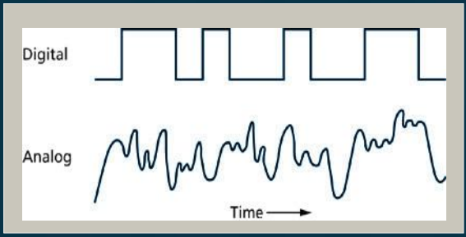

Digital Transmission

- 가장 흔한 예 : 컴퓨터에서 사용하는 데이터 (computer 통신)

이때 필요했던 장비 : Modem이였음

(디지털 데이터 -> 아날로그 신호 -> 디지털로 바꿔주는 역할) 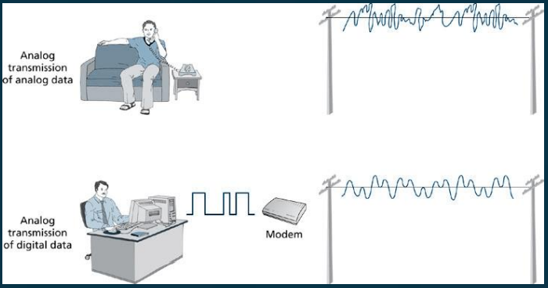

Analog Transmission

- 가장 흔한 예 : 사람의 목소리(과거의 전화 system)

[Digital Transmission of Digital Data versus Digital Transmission of Analog Data]

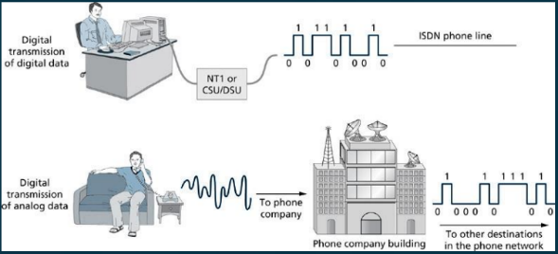

디지털과 아날로그 data 전송에서 잡음이 생길 때 복원할 때 디지털은 가능

아날로그는 불가능 왜냐하면 아날로그는 각 음이 다른 형식으로 표현되기 때문

반면 디지털은 0과 1로만 표현되기 때문에 구분 가능함

[Parallel Transmission]

전송방식을 구분하는 또 다른 방식에는 아날로그와 디지털 말고도 직렬과 병렬 방식이 있다

병렬(Parallel) : 1byte의 data를 한꺼번에 보내는 방식

- data 이동 양이 많을 때에 주로 사용되어 왔다. (ex :) 프린터)

직렬(Serial): 1byte의 data를 한 줄로 세워서 하나씩 주고받는 방식

- ex:) USB- 기술력으로 속도를 끌어올린 사례

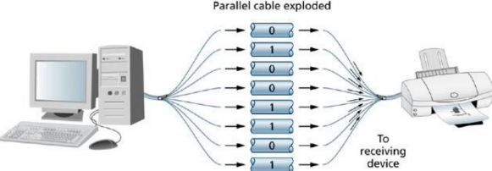

**>parallel**

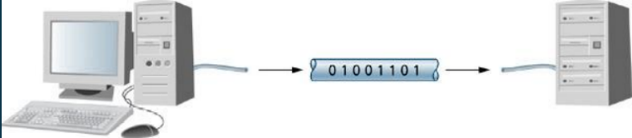

**>serial**

[Asynchronous Transmission]

전송방식을 구분하는 또 다른 방식에는 **비동기와 동기 전송** 방식이 있다

Asynchronous: 비동기 전송 방식

- 비동기 전송방식은 보내는 쪽에서 보낼 준비가 되면 받을 쪽 사정은 생각하지 않고 그냥 보낸다

이때 start bit와 stop bit와 같이 시작 정보와 마지막 정보 사이에 보내고자 하는 data를 넣어서 보낸다.

- 비동기 방식은 카톡을 보내는 것을 생각하면 된다.

(보내는 쪽만 준비가 되었으면 data 전송 가능)

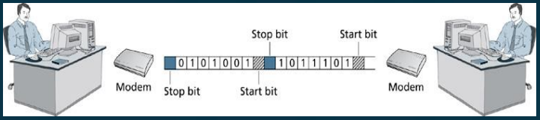

[Synchronous Transmission]

Synchronous : 동기 전송 방식

- 동기전송방식은 보내는 쪽과 받는 쪽의 준비가 되었을 때 보내는 방식이 된다.

- sync bits를 보내어 서로의 준비가 되면 전송한다.

- start & stop bit는 필요 없음

- 동기 방식은 전화통화를 하는 것을 생각하면 된다. (서로가 준비가 되어있을 때 data 전송)

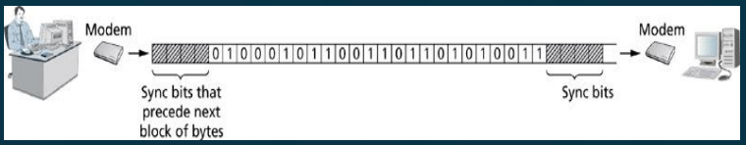

[Simplex, Half-Duplex, and Full-Duplex Transmission]

전송방식을 구분하는 마지막 기준에는 Simplex, Half-Duplex, and Full-Duplex Transmission이 있다

Simplex (단 이중 전송 방식)

- 데이터가 한쪽으로만 전달되는 경우

- ex:) 모니터 (터치 모니터는 아님), 프린터

Half-Duplex (반 이중 전송 방식)

- 데이터가 한 번에 한쪽 방향으로만 전송이 가능한 경우이다.

- 동시에 서로 전송 불가

- ex:) 무전기

Full-Duplex (이중 전송 방식)

- 동시에 데이터 전송이 가능한 경우

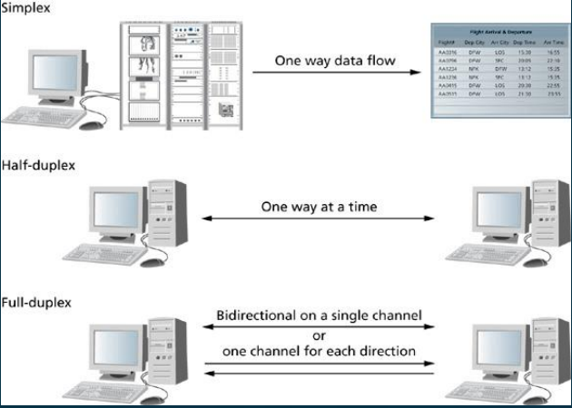

정리

* 데이터 전송 방식에는 Analog, Digital, Asynchronous, Synchronous, Simplex, Half-Duplex, Full-Duplex가 있다.

[Data Communications Standards]

- 표준은 허용되는 모델 또는 패턴이다.

- 표준은 데이터 통신 및 네트워크에서 광범위하게 사용된다.

- 표준은 기본 수준의 호환성과 장치 간의 상호 운용성을 제공한다.

- ex: ) 모스 부호와 벨 전화는 표준의 역사적 예이다.

[표준 작업에 관여하는 표준 기구들]

-많은 표준 조직이 데이터 통신 표준을 개발하고 게시한다.

"**ANSI**"

- American National Standard Institutes의 약어

- 미국의 국내 표준을 재정하는 기구

- ex :) ANSI가 재정한 표준 언어에는 ASCII가 있다.

"**IEEE**" (I 트리플E)

- Institute of Electrical and Electronics Engineers(전기 전자 학회)의 약어

- 전자 전기 쪽 엔지니어들이 만든 기구이다.

- 가장 큰 엔지니어들의 단체

- 통신분야와 관련하여 활발한 활동을 한다.

"**ITU**"

- International Telecommunication Union(국제 전기 통신 연합)의 약어

- 전기 통신 분야의 국제 협력을 목적으로 만들어진 전문 기관

"**ISO**"

- International Organization for Standardization

- 통신 이외에 광범위한 분야의 표준 재정에 관여하는 기관이다.

- 통신 분야에서도 큰 그림을 그리고 있다.

- ex:) 공장에서 생산하는 제품에 대한 불량을 낮추기 위한 표준 재정 등 . . .

[Data Communications Models]

- 계층화 된 아키텍처와 프로토콜은 두 가지 중요한 데이터 통신 모델에 대한 프레임 워크를 제공한다.

- 이 모델은 OSI 모델과 TCP/IP 모델이다.

- 이러한 모델은 공급 업체가 호환성과 상호 운용성이 있는 제품을 개발할 수 있는 프레임 워크를 제공한다.

1) OSI 7 Layer

2) TCP/IP Models

-> 둘 다 공통적으로 **Layered Architecture**(계층 구조)라는 특징을 가지고 있다.

Cf :) Layered Architecture(계층 구조)

- 계층 구조는 호완성과 보완성을 보장해주게 된다.

[OSI 7 Layer]

- 1970년대 후반에 정의가 된 모델이다.

- OSI는 각기 다른 7개의 계층으로 구성 되어있다.

- 7 계층 프레임 워크를 사용하여 장치 또는 시스템 간의 호환 가능한 통신을 보장하는 통신 기능을 정의한다.

– 계층화 된 아키텍처는 시스템 개발자에게 모듈성을 제공한다.

– 각 계층은 일련의 규칙 또는 프로토콜을 제공한다.

- 각 계층은 서로 다른 본인만의 일을 하게 된다.

- 각 계층은 독자적인 고유의 역할을 한다.

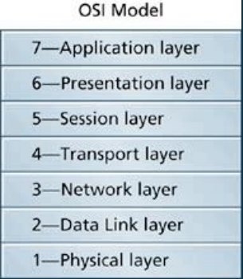

1. physical layer -> *1계층에서는 어떤 매개체를 사용할 것인지, 즉, 어떤 케이블을 사용할 것인지 확인한다.*

- 물리 계층 (L1으로 표시하기도 함) bit단위이다.

- network 망과 연관 되어있는 부분이라 볼 수 있음

- 물리적인 연결에 대한 protocol들을 정의한다.

- device간에 정보의 전송과 관련된 정의 또한 물리계층에서 담당한다.

- 신호를 디지털? 아날로그? 둘 중 뭘 사용할 건지 여기서 정해 짐

- 비동기 방식? 동기 방식? simplex, duplex, .. 이런 게 정해진다.

- 전송 속도에 대해 최대 속도가 정해져 있기 때문에 그 이상의 속도를 내는 것은 불가능하다.

2. Data Link Layer -> *”프레임”이란? 같은 부서에서 우편물을 보낼 때 어느 한 사람이 다른 사람에게 문서를 보낸다고 가정을 해보자. 내용물은 봉투에 넣고, 발신자란에 이름과 부서를 적고 수신란에 받을 사람의 이름과 부서를 적는다. 이 봉투는 우편실 내부에서 사용하는 봉투라는 것을 인식하고 목적지 이름과 부서를 읽는다. 그리고 해당 정보를 물리적인 위치로 변환해주는 디렉토리를 사용해 배달을 한다. 중요한 것은 이 봉투는 해당 부서를 벗어나지 않으며 자체적인 지원으로 처리가 된다. 바꿔 말해 이 봉투는 회사 외부로는 보낼 수 없다. 그 이유는 외부의 그 어떤 목적지 주소도 없기 때문이다. 이 봉투를 외부의 어떤 곳으로 전달을 하기 위해서는 또 다른 봉투에 넣고 전달할 목적지 주소를 적어야 한다.*

*이더넷 프레임은 이러한 절차라고 생각하면 된다. 프레임은 데이터를 담는 컨테이너로 동일 네트워크 상의 정보만 가지고 있다.*

- 데이터 링크 계층, frame단위

- L1(물리 계층)과 L3(network 계층)과 상호작용을 하면서 데이터를 이동시켜주게 된다.

- 데이터를 bit단위에서 frame단위로 바꿔주는 역할을 한다.

- 만약 사용자가 정의한 데이터를 발송할 때 network에서 받은 것을 bit 단위로 쪼개어 L1으로 전달해주게 되고 (위에서 밑으로 data가 내려갈 때)

- 수신할 때엔 L1에서 넘어온 data들을 bit단위를 frame단위로 묶어서 L3로 전달해주게 된다.

(밑에서 위로 data가 올라갈 때)

- node address(**MAC Address**: 물리주소 (고정된 주소), 제조사를 구분할 수 있는 ID와,

그 제조사에서 생산한 network interface로 나눠져서 구분을 함. 크기는 보통 48bit를 정의한다.

"Mac Address"

- 관리자가 정하는 것이 아니라 이미 정해진 주소를 말한다.

- Network Interface에 저장되어 있는 Serial Number가 된다.

- LAN이라는 환경 내에서 사용되는 주소

<->WAN에서 사용되는 주소: 논리적 주소 (IP) ->다른 LAN구간과 연결하고 싶을 때 사용함

3. Network Layer -> *자신과 다른 네트워크와 통신하기 위해 논리적 주소를 명시*

- 네트워크 계층, packet 단위

- 네트워크의 논리적인 node addressing(IP 주소를 연상하면 된다.)을 한다.

- 통신사업자들이 개인에게 internet을 사용할 때 마다 사용할 수 있는 유동IP를 할당해준다.

매번 할당 받는 IP 주소는 다름 (식별자로써 논리적인 ID라고 보면 된다.)

4 ~ 6 Layer를 Transport Layer로 묶기도 한다.

4. Transport Layer-> *송신자와 수신자의 통신 방식을 결정한다. (TCP/ UDP)*

- 전송 계층, *s*egment단위

- port번호를 이용해서 서비스 주소를 구분해내는 일을 한다.

- ex:) 편지를 주고받을 때 그 사람의 이름도 적어주게 되는데 이때 사용하는 사람이름이 port 번호라고 생각하면 된다.

5. Session Layer

- 세션 계층

- data communication을 진행하는 두 device간에 연결을 설정하고 유지하고 sink를 맞추는 역할을 한다.

6. Presentation Layer

- 표현 계층

- Encoding 과 관련된 작업을 한다.

ASCII, EBCDIC, Unicode 중에 하나의 방식으로 인코딩을 진행하게 된다.

- Data 암호화 작업도 진행가능

7. Application layer

- 앱 계층

- 사용자가 이용하는 service 계층이라 보면 된다.

- ex:) 파일 전송하기 위한 ftp, 이메일을 주고받기 위한 pop3, internet browser의 http

등 이 protocol들이 역할을 수행하는 계층이 앱 계층이다.

[Data Encapsulation in a Layered Architecture]

- 부가 정보들이 전송할 때 Data와 함께 붙여져서 전송이 되는데

이때 함께 붙여지는 것을 Data Encapsulation이라고 한다.

[Layered Approach to Data Encapsulation]

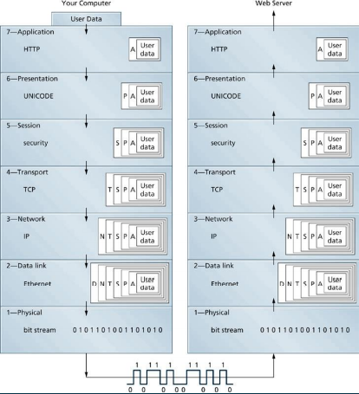

- 부가정보 앞에 붙어있는 내용을 header라고 부르고 뒷부분에 붙어있는 내용을 trailer라고 부른다.

- 사진을 말로 설명할 수 있도록 연습하기 ******

[TCP/IP Model] -> 소개정도 차원에서 살펴보기

- 특정 network에 적응하기 위해 개발된 모델 이였음

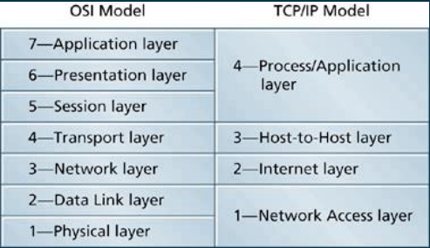

1. Network Access Layer

2. Internet Layer

3. Host to Host Layer

4. Process/ Application Layer

**2주차**

**Ch.02**

**[Chapter Objectives]**

• 서버, LAN 서비스, 클라이언트를 정의하고 LAN에서 "각각의 역할"을 설명한다.

• 메인 프레임 및 터미널 LAN 구성을 설명한다.

• 피어 투 피어, 클라이언트 지배, 클라이언트/서버 및 분산 처리 LAN에 대해 논의한다.

• 동축, 연선 및 광섬유와 같은 케이블 유형을 정의한다.

• 세 가지 유형의 무선 미디어를 식별한다.

• 네트워크 인터페이스 카드의 작동 방식을 설명한다.

• 네트워크 인터페이스 카드 유형을 식별한다.

배경 설명: )

Local Area Networks (LAN) <-> Metropolitan Area Network (MAN)

Metropolitan Area Network (MAN)들이 모여서 Wide Area Network(WAN) 이 형성된다.

서비스 지역에 따라 LAN, MAN, WAN으로 나뉘게 된다.

[TECHNOLOGY OVERVIEW]

- LAN은 특수 하드웨어 및 소프트웨어를 사용한다.

- 서버 및 워크 스테이션으로 작동하는 컴퓨터.

- 서비스를 제공하는 운영 체제.

- LAN에 연결하기위한 네트워크 인터페이스 카드.

- Cabling or wireless media. (네트워크 망은 유선 케이블이나 무선 매체로 연결된다.)

- 허브, 브리지, 스위치, 라우터 및 기타 연결 장치

[Physical Configuration of a Simple Local Area Network]

- 서버는 유선 케이블을 전송 매체로 하고 있음 (사진 내용 중)

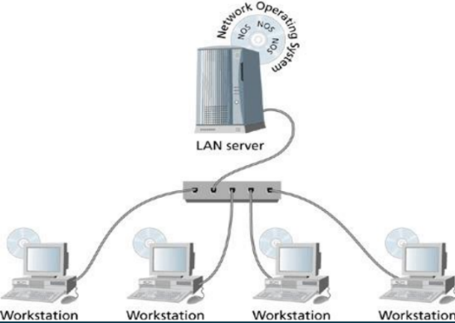

[Servers]

- LAN에 연결되고 네트워크의 클라이언트에 공유 LAN 서비스를 제공하기 위해 설치된 네트워크 운영 체제 소프트웨어가 있는 컴퓨터이다.

- 서버는 클라이언트보다 먼저 준비되어져야 한다. ((Power)Up and Running 상태)

[Lan Services]

- 근거리 통신망의 성격을 정의한다.

– 예제 서비스에는 데이터 저장 및 검색 서비스, 인쇄 서비스, 공유 애플리케이션 액세스, 중앙 집중 식 로그인 서비스, 디렉토리 서비스, 데스크탑 관리 등이 포함된다.

[Basic Services on a Local Area Network]

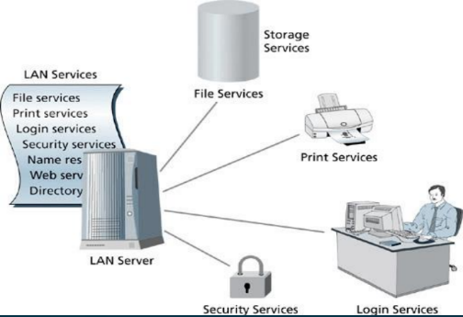

[Clients]

- LAN 클라이언트는 서버의 네트워크 운영 체제에서 제공하는 LAN 서비스에 "사용자를 연결"하는 컴퓨터이다.

[LAN Configuration]

- LAN을 구성할 때의 방식에는 Server와 Client가 각각 어떤 역할을 담당하는지에 따라 몇가지로 구분해볼 수 있는데 다음 5가지로 설명할 수 있다.

1) "**Mainframes and Terminals**"

– 서버가 모든 역할을 다 수행을 하고 클라이언트는 단순히 유저의 입력을 받아서 그것을 main frame에 전달하고 그것의 결과물을 다시 받아서 터미널에서 보여주는 형태로 구성이 된다.

(*컴퓨팅 기능은 메인 프레임에서 수행되며 터미널은 데이터 입력 및 데이터보기를 지원* )

– 메인 프레임에서 처리가 이루어지기 때문에 터미널은 "Dumb"로 간주된다.

– 메인 프레임은 주어진 수준의 자본 지출에 대해 고정된 양의 컴퓨팅 성능을 제공한다.

– 처리 능력에 대한 업그레이드는 비용이 많이 든다.

– 애플리케이션 개발은 비용이 많이 든다.

– 메인 프레임 기술은 오늘날 LAN에서 데이터 스토리지 기능을 위한 스토리지 영역 네트워킹으로 채택되었다.

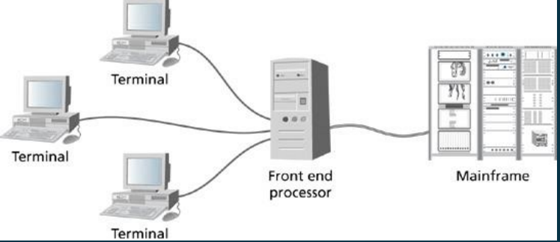

2) "**Peer to Peer**"

- 전용 메인 프레임 또는 서버에서 중앙 집중 식 컴퓨팅 성능이 필요하지 않은 조직의 비즈니스 요구 사항을 충족한다.

– 피어-투-피어 LAN을 사용하면 LAN의 각 컴퓨터가 다른 모든 컴퓨터에 대해 피어 역할을 한다.

– 각 컴퓨터는 LAN에있는 다른 모든 컴퓨터에 서비스를 제공하고 요청할 수 있다.

– 피어 컴퓨터는 일반적으로 동일한 "작업 그룹"에 속하도록 구성된다.

- 필요에 따라 서로가 클라이언트, 서버로 운영되는 방식

- ex:) 파일을 다운받을 때 토렌트로 받을 경우 전달해주는 com이 서버가 되는 것이고, 받는게 cli 즉, 가변적임

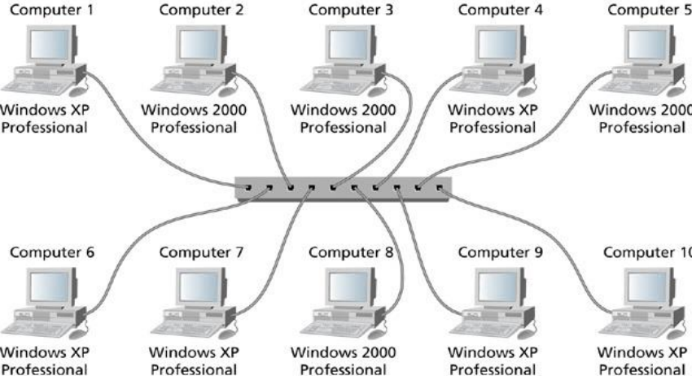

3) "**Client-dominant LANs**" (Client-dominant : client 위주의)

- 1980 년대에 개별 PC 용으로 개발된 단일 사용자 응용 프로그램에서 발전한 방식이다.

– LAN 서버의 데이터 스토리지는 중앙 집중 식 파일 액세스를 제공한다.

– *응용 프로그램 처리 및 데이터 조작이 클라이언트에서 발생했다*.

– 사용자 PC 간의 "sneaker-net(낮은 수준의 컴퓨터 이용법을 의미)"에 대한 의존도 감소.

- 연산의 결과물을 DB server에 저장하는 방식

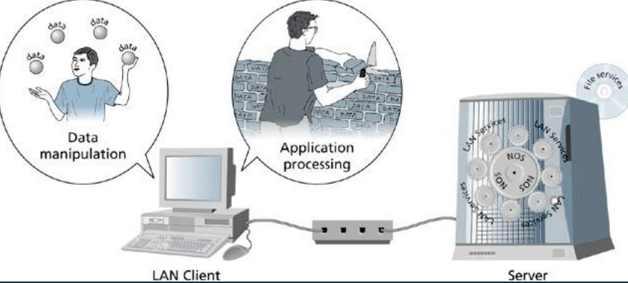

data 조작과 app은 client에서 진행을 하고 server에서는 file 서비스를 제공을 하게 됨

4) "**Client/Server LAN**"

- client과 Server가 적절한 역할분담을 통해 작업을 하는 방식

- 일부 처리는 클라이언트에서 수행되고 일부는 서버에서 수행된다.

- 서버는 데이터 액세스 및 저장을 처리한다.

- 데이터 조작을 위해 필요한 정보만 클라이언트 컴퓨터에 복사된다.

- LAN에 대한 이점은 네트워크 미디어에 대한 수요 감소와 전반적인 네트워크 성능 향상이다.

- 최소한의 필요한 data만이 서버로부터 이동되어져서 사용됨



5) "**Distributed Processing LAN**"

- 분산 처리 LAN이라고도 한다.

- 데이터 액세스 및 스토리지 구성 요소는 응용 프로그램의 데이터 처리 구성 요소와 분리되어 있다.

- 응용 프로그램 처리는 여러 컴퓨터에서 공유된다.

- 하나 이상의 서버에 애플리케이션의 여러 구성 요소를 설치할 수 있다.

- 애플리케이션에 내장된 로직을 통해 모든 구성 요소 모듈이 통신할 수 있다.

- ***최근에 많이 적용되어지고 있는 방식이다.

- 데이터에 대한 접근과 저장부분이 데이터를 processing 하는 부분과 별개로 떨어져 있다는 특징이 있다.

- Application processing같은 경우 여러 대의 com에 나누어져서 처리가 되도록 설계되어 있다.

– 응용 프로그램의 클라이언트 구성 요소는 실제 처리가 수행되는 위치를 신경 쓰지 않는다.

– 이러한 유형의 LAN은 증가하는 처리 요구 사항에 맞게 확장된다.

–로드 공유 및 중복은 향상된 성능을 제공한다.

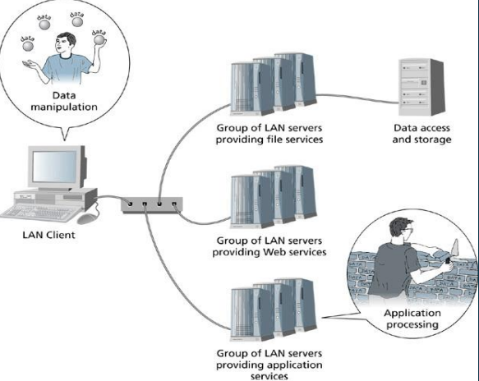

- 각 역할을 하는 server들이 그룹화되어 있다.

- 분리된 모습 확인 가능

- 장점: 빠른 서비스 요구사항에 대응이 가능함

[Connecting Computers to a LAN]

– 클라이언트 컴퓨터에는 워크 스테이션 OS와 NOS 클라이언트가 필요하다.

– 서버에는 NOS 설치 및 구성이 필요하다

– 네트워크 관리자는 클라이언트 소프트웨어 및 하드웨어, 서버 하드웨어 및 소프트웨어, 프로토콜, NIC, 미디어 및 연결 장치를 구성한다.

전송매체

- 유선과 무선으로 구분함

<유선매체의 대표 케이블>

1. 동축 케이블

- 일반적으로 "동축"이라고 한다.

- 특수 절연 재료로 분리된 두 개의 도체로 구성된다.

- 한 컨덕터는 신호를 전달하고 다른 컨덕터는 접지 및 차폐 역할을 한다.

- 초기 이더넷 LAN의 일반적인 미디어 선택이었다.

> - Thicknet : Thick 이더넷 케이블 링이라고도 함(두꺼움)

단면을 잘라보면 지름이 약 1cm정도의 케이블이다.

500 미터 거리에서 최대 10Mbps의 데이터 전송 속도를 제공하고

LAN 세그먼트에서 100 대의 컴퓨터 연결을 했다.

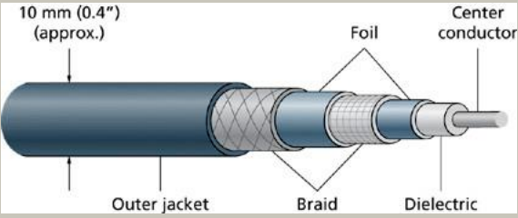

>center conductor는 구리선으로 구성이 되어있다. 그렇기 때문에 **데이터를 전기적인 신호**로 전달해주고 여러 막의 보호막들이 있는데 이들은 주변 잡음으로부터 신호를 보호해주는 역할을 한다. 가장 바깥의 Outer Jacket은 눈으로 볼 수 있는 케이블 표면이 된다. 전체 지름이 1cm로 굵다.

> - Thinnet : 띤 이더넷이라고도 한다.

띡넷의 무겁고 불편함을 해결하기 위해 나온 케이블이다.

대신 장점만 있는 것은 아니고 잡음에 대해 버티는 정도는 약화되었다.

따라서 데이터 전송 가능 거리가 185미터 거리로 줄었다.

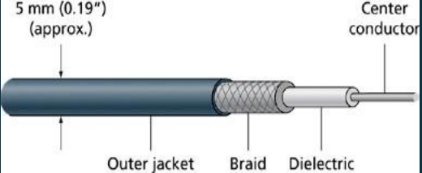

center conductor는 구리선으로 역시 구성 되어있고, 데이터를 전기적인 신호로 이동시켜준다. ThickNet보다는 단순한 종류의 보호막들이 입혀져 있다. ThinNet의 두께는 5mm로 ThickNet의 반정도이다.

Tinnet Connectors

- ThinNet을 이용해서 네트워크를 구성할 때 선을 뽑아서 클라이언트에 연결시켜야 할 경우가 있는데 이를 "BNC컨넥터" 라고 부른다.

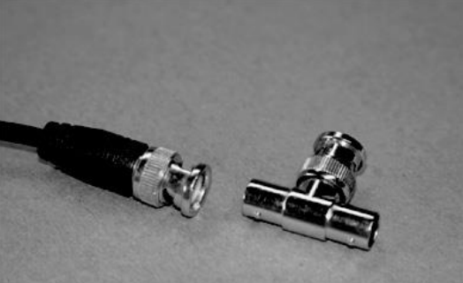

>연결장치로 이용이 된다.

2. Twisted Pair Media

- 쌍 꼬임 선

- 최근 랜을 구성할 때 가장 흔하게 볼 수 있는 케이블이다.

- 두 가닥의 케이블을 꼬아 놓은 것은 잡음에 강하게 대처할 수 있도록 하기 위함이다.

- 케이블 내에 보호막이 있느냐 없는가에 따라서 UTP와 STP로 나누어지게 된다.

UTP(Unshielded Twisted Pair)

STP(Shielded Twisted Pair)

#UnShieled Twisted Pair

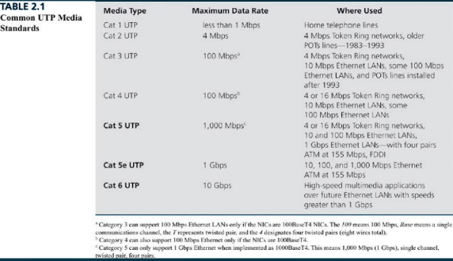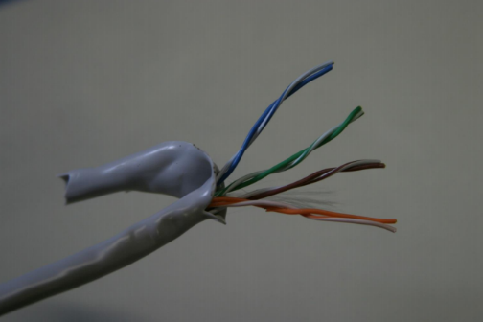

>카테고리 별로 UTP의 대역폭이 다름 (꾸준한 기술 개발을 통해 전송속도가 발맞춰오고 있음을 이해해주면 됨. 다 외울 필요 없음)

[Media Types and Connectors]

>UTP Connectors

- UTP 케이블(사진 첨부)에 연결 용도로 connector를 사용하게 되는데

- (UTP connector)**RJ-45 connectors**(암기)를 사용한다. -> 유선 인터넷 연결할 때 자주 사용하는 connector

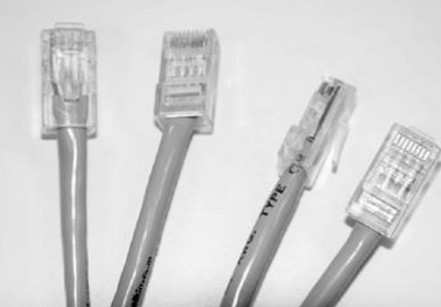

#Shieled Twisted Pair

- 표피 안에 금속성 보호막(EMI)이 한 겹 더 쌓여 있다.

- 전자기적인 신호로부터 데이터를 보호하기 위해 보호막을 사용 -> 잡음이 덜 낌

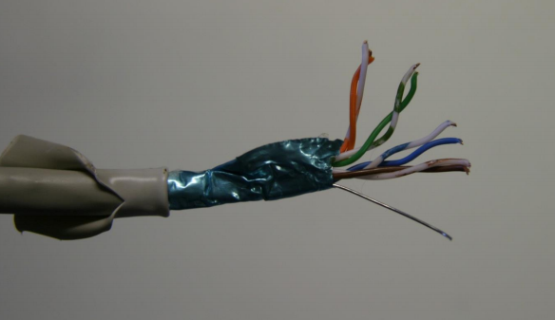

>STP Connectors

- 생긴것은 UTP 컨텍터 케이블과 똑같이 생겼음

- 단, 안에 있는 금속성 보호막을 연결시켜주는 접지 케이싱이 필요하기 때문에 금속 판이 덧대어져 있다.

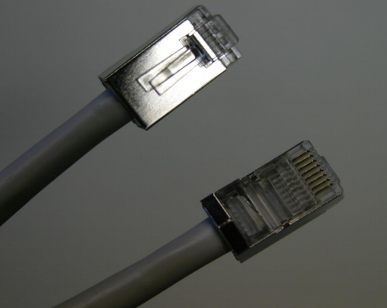

3. Fiber-Optic Media

- 광섬유 케이블(center conductor가 유리나 플라스틱으로 되어있다.)이라고 불림

- 동축 케이블, 쌍 꼬임 선(전기적으로 데이터 전송)과 근본적으로 다르다

- 광섬유 케이블은 빛의 형태로 데이터를 주고받도록 설계되어 있다.

- 그렇기에 데이터 전송 속도가 매우 빠르다.

- 대용량의 데이터를 빠르게 이동시키기 위해 사용하는 케이블이다.

- 단, 충격에 약하다는 단점이 있다. (관리의 어려움이 있다.)

- 또한 FO media는 구리선 기반의 EMI 전자기적인 방해로부터 자유롭다.

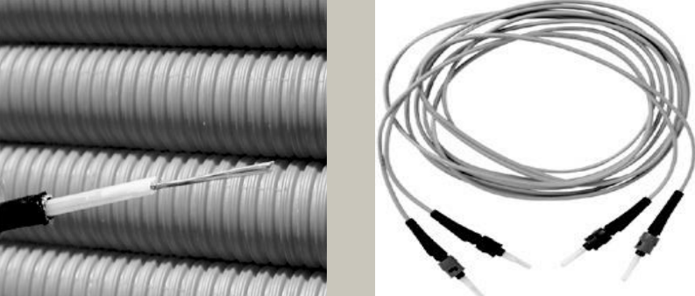

해저 케이블용 가정기기용

> FO connectors

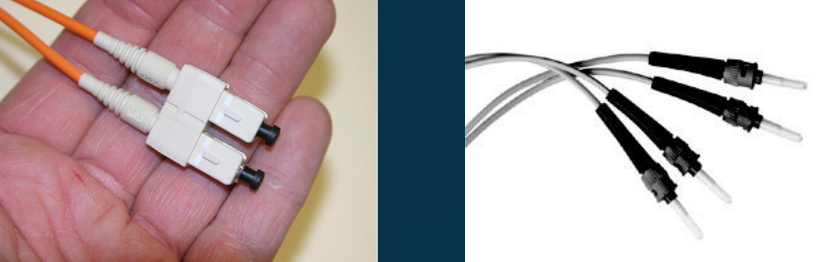

- 왼쪽이 male connector 오른쪽이 female connector라고 한다.

[무선매체의 대표 케이블]

무선 매체

- 전기적인 또는 컨넥터가 필요하지 않다

- 단, **주파수**가 필요하다.

1. Radio Frequency

- LAN을 구성할 때 transeiver(송수신이 가능한 장비)와 antenna(송신이 가능한 장비)를 필요로 한다.

- 주파수를 구분 지어 역할을 나누는 일은 방송통신위원회(kcc)에서 그 일을 담당하고 있다.

- 무선 매체는 무선 공유기를 사용하고 이를 **access point**라고 불린다.

[RF(주파수) Wireless LAN Devices on a Local Area Network]

- 무선 공유기의 도움을 받아 노트북, 핸드폰, 패드 사용 가능

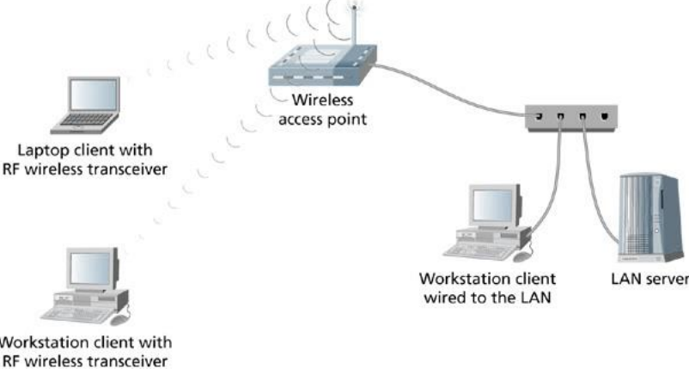

2. Infraed (적외선 통신 기법)

- 신호자체도 약하기 때문에 잡음에 취약하다

- ex 블루투스

- 데이터 전송에 광 주파수를 사용한다.

- 일반적으로 매우 짧은 거리로 제한된다. ( RF 보다 좀더 짧은 거리에 적용된다.)

– 다양한 유형의 간섭에 취약하다.

– 지점 간 또는 브로드 캐스트 전송에 사용할 수 있다.

3. Microwave

- 고주파 대역이기 때문에 데이터를 좀 더 멀리 보낼 수 있다.

- 통상적으로 건물과 건물 사이를 이동시킬 때 적용이 된다.

– 데이터 전송을 위해 초고주파 전파를 사용한다.

– LAN 애플리케이션에서 사용되는 경우 일반적으로 건물 간의 전송을 위해 구현된다.

– 지상파 마이크로파는 포물선 안테나(파라볼릭 (접시같이 생긴))를 사용하여 데이터를 전송한다.

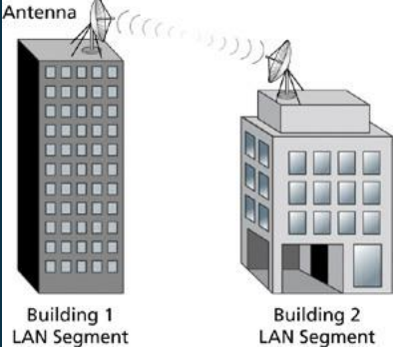

- 과거에 건물과 건물 사이에 통신이 필요한 경우 이렇게 데이터를 주고받았다.

Wireless Connector

- 무선매체에선 주파수를 사용하는 것이기 때문에 안테나와 transceiver(송신과 수신이 모두 되는 장비)가 그 역할을 대신해준다고 보면 된다.

[Network Interface Cards]

- 네트워크 어댑터라고 불리기도 하고 NIC라고 불리기도 한다.

- 역할은 전송매체와 디바이스를 물리적으로 연결해주는 역할을 수행한다.

- 네트워크 인터페이스 보드를 네트워크 인터페이스 카드라고 부르기도 한다.

- 네트워크 인터페이스 카드를 통해 중요한 사항들이 결정되는데 그 중에 하나는

"최대 전송 속도"이다. 또 어떤 아키텍처(이더넷, 토큰링, FDDI, ATM)를 사용하느냐 에 따라 달라지는 경우가 있다.

– NIC는 컴퓨터 또는 기타 네트워킹 장치와 LAN 간의 인터페이스이다.

– NIC는 컴퓨터 마더보드에 내장된 별도의 확장 카드, PC 카드, USB 장치 등 다양한 형태로 제공된다.

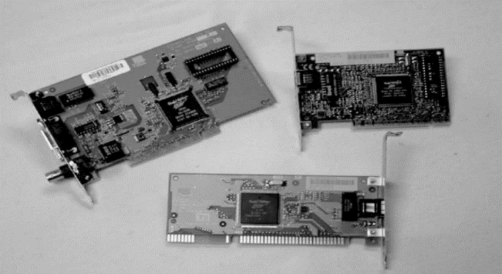

- NIC (넷인터페이스 카드가 보드형으로 생긴 것을 말한다.)

>Network Interface Card의 역할

- NIC중 가장 중요한 역할은 포멧을 변경해주는 것

- 전송매체에서 들어온 신호를 재포맷 해서 읽어 들인다.

- 물리적인 node address(MAC Address(Not IP))를 제공한다.

>NIC의 성격

- OSI 7 Layer의 data link(2계층)의 역할을 수행하고 있다.

- 다양한 부가적인 기능도 포함하는 경우도 많다.

**3주차**

**Ch.03**

[Local Area Networks - Topologies and Architectures]

**[Chapter Objectives]**

• LAN 토폴로지라는 용어를 정의하고 버스, 스타, 링 및 무선 토폴로지를 식별하기.

• 물리적 토폴로지와 논리적 토폴로지의 차이점을 설명하기

• LAN 아키텍처라는 용어를 정의하기

• 이더넷 LAN 아키텍처를 설명하고 일반적인 이더넷 표준을 식별하기

• 이더넷 액세스 방법을 설명할 수 있다.

• 무선 LAN 아키텍처를 설명할 수 있다.

• 무선 LAN 및 무선 PAN 기술과 그 역사에 대해 토론해보기

• IEEE 802.11 및 Bluetooth에 대한 공통 표준 및 액세스 방법을 식별하기

• 무선 아키텍처의 기술 및 비즈니스 고려 사항에 대해 논의하기

• FDDI 및 ATM 표준, 액세스 방법, 기술 및 비즈니스 측면을 식별하기

[LAN TOPOLOGIES]

- LAN topology는 네트워크의 모양새가 어떻게 생겼는지를 보고 구분 짓는 용어이다.

- 쉽게 말해서 LAN의 네트워크 선이 어떤 모양인지에 따라서 나눠 놓은 개념이다.

- 이런 모양새에 따라서 BUS, STAR, RING, WIRELESS로 나눠지게 된다.

- Topology는 물리적 topology, 논리적 topology를 동시에 고려해서 LAN을 디자인하게 된다.

> Logical topology

: LAN을 구성해 놓고 그 LAN에 설치되어 있는 배선에 따라 “데이터가 이동하는 모양”에 따라 구분되는 개념이다.

> Physical topology

: LAN을 구성할 때 실제 전송매체들이 어떤 모양새로 배치되는지에 따라 구분되는 개념이다.

**--->**** 물리적 topology와 논리적 topology는 항상 같은 모양을 띄는 것은 아니다. (사례들 살펴보기)**

[Topology의 종류]

1. "BUS Topology"

: BUS가 이동하면서 정류장에 고객들을 내려주고 태우는 모양과 비슷해서 붙여진 이름이다.

공통적으로 사용되는 전송매체 (동축 케이블)가 존재하고 중간중간 네트워크 선을 꼽아서 디바이스에 연결하는 모양새를 띄고 있다.

물리적, 논리적 topology가 같은 경우이다.

케이블은 동축 케이블이 주로 사용된다.

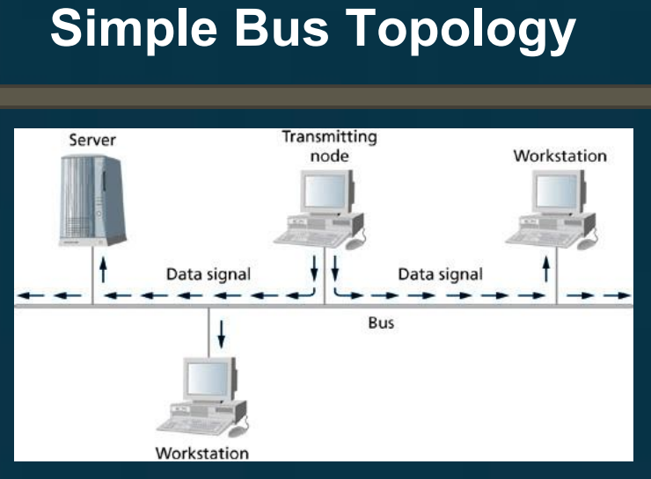

Simple Bus Topology

: 서버와 클라이언트는 동축 케이블로 연결된 LAN의 형태를 이루고 있다. 중간에 연결장치가 없고 선으로 다 이어져 있기 때문에 BUS topology내에 있는 하나의 컴퓨터가 데이터를 발신하게 되면 그 안의 모든 디바이스들이 정보를 받도록 설계되어 있다.

BUS topology의 장 단점

- 굉장히 구현하기 쉽고 비용이 적게 드는 장점이 있다.

- 동축케이블을 연결하고 선을 뽑아 디바이스들을 연결해주는 것이 전부이다.

- 버스 토폴로지 내에 어느 한 케이블이 문제가 생기면 전체 네트워크가 동작하지 않는다는

단점이 있다.

- 하나의 디바이스가 발신했을 때 모든 디바이스가 정보를 받아야 하는데 그게 정상적으로 이루어 지지 않는다면 정상 네트워크라고 할 수 없다.

- 어느 한 곳에서 문제가 발생하더라도 어디서 문제가 발생했는지 알 수 없다는 문제점이 있다.

2. "STAR Topology"

: 별형으로 불리기도 한다. 중간에 네트워크 연결장치가 사용이 되고, 그 네트워크 연결장치 로부터 선을 연결해서 네트워크를 구성하는 형태를 띈다.

연결장치로는 주로 Hub나 Switch를 사용하고 연결장치에 연결하는 선으로는 UTP 케이블이 주로 사용이 된다.

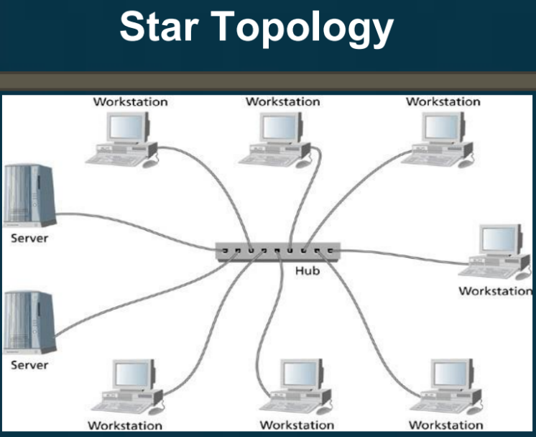

**#허브가 사용된 STAR Topology ******* (위에서 언급한 반대되는 사례로 들어볼 수 있다.)**

: Hub는 연결기능을 수행하지만 특별한 지능을 가지고 있지는 않는다. (발신지는 어디이고 수신지는 어디인지 구별하는 능력이 없이 그냥 hub로 들어오는 신호가 있으면 그 신호를 받아서 연결되어 있는 모든 디바이스에게 그 신호를 보내주는 역할을 하게 된다.) 따라서 허브를 중간 연결 장치로 사용하는 STAR Topology같은 경우에는 하나의 디바이스가 데이터를 전송한다면 그 LAN의 모든 디바이스가 그 데이터를 전달받게 되는 것이다.

**따라서 이 경우 물리적으로는 STAR이지만 논리적으로는 BUS Topology와 같다**.

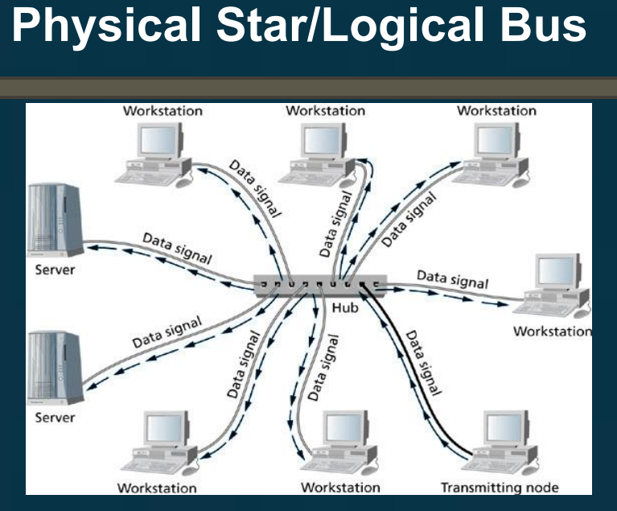

-> 허브가 네트워크 연결장치로 사용된다면 논리적topology는 BUS가 된다는 것이다.

#Switch가 사용된 STAR Topology

: 스위치는 데이터가 어디서부터 왔고 어디로 보내지는지 구분할 수 있는 장치이기 때문에

스위치는 목적지에게만 데이터를 전송하는 역할을 한다.

이는 허브와 용도가 다름

이 경우 논리적, 물리적 topology 모두 STAR형임을 알 수 있다.

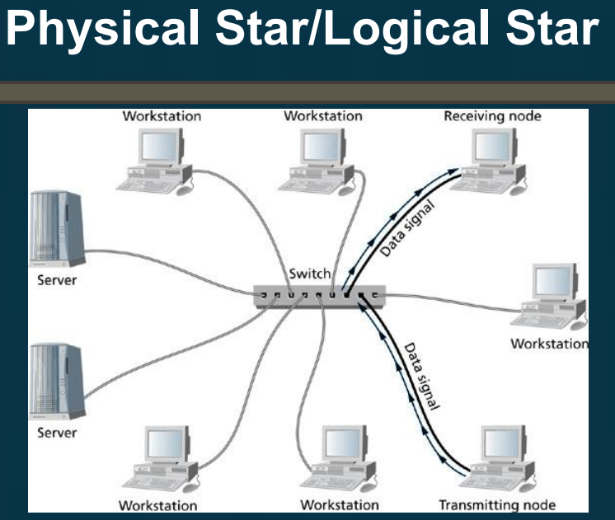

-> 스위치가 네트워크 연결장치로 사용되는 상황을 보여줌

STAR Topology의 장 단점

- 연결의 구성은 네트워크 연결장치에 선들을 디바이스에 꼽기만 하면 된다는 단순한 구조를 취하고 있다

- 연결장치에 문제가 생긴다면 전체 네트워크는 정상적으로 동작하지 않게 된다.

다만, Client가 문제가 있다고 해서 전체 네트워크가 다운되는 것은 아니다

3. "RING Topology"

: 네트워크의 모든 디바이스들이 하나의 둥근 케이블로부터 파생된 케이블로 연결되어 있다.

데이터는 원을 따라서 일정하게 한방향으로 돈다.

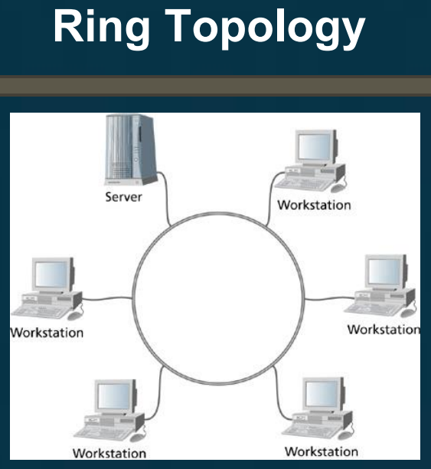

ex:) 공학관 건물들을 연결할 때 사용된다.

RING Topology의 장 단점

- 어느 하나의 케이블에 문제가 생겼을 때 전체 네트워크가 작동하지 않는다는 문제점이 있다.

- 이런 문제점을 극복하기 위해 링을 백업 용으로 두개 이상을 설치하게 되는데

이를 듀얼링 topology라고 부른다. (각각의 방향은 다르게 이동할 수 있게끔 구성을 한다.)

이럴 때는 어느 하나의 링에 문제가 생기더라도 다른 링으로 통신을 하면 되므로 문제되지 않는다.

4."WIRELESS Topology"

: 무선 topology를 의미하며 앞의 유선 매체를 적용하는 하는 것이었다면 이는 무선 매체인 공기중인 **주파수 대역을 사용한다**는 점을 가지고 있다.

무선 topology는 연결매체로 access Points라는 것을 사용하게 되는데 이는 무선 공유기를 예로 들어 이해하면 되겠다.

무선 공유기에 역학을 수행하는 access point는 주파수로 데이터를 이동시키기 때문에 거리가 제한된다는 점이 특징인데 주파수 대역은 하나의 원으로 그려지며 이것을 하나의 셀로 정의한다.

따라서 하나의 셀에는 하나의 access point가 존재한다고 이해하면 되겠다.

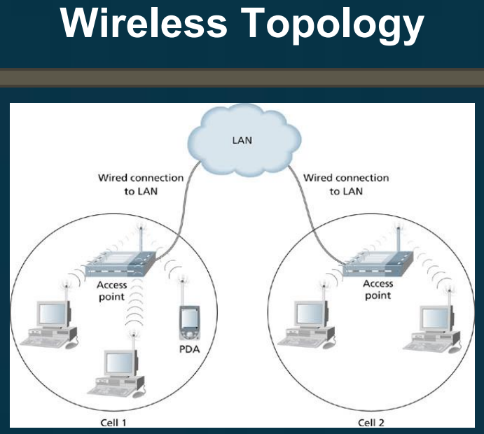

- access point 주위로 각각의 cell이 존재한다.

access point로부터 무선 서비스를 제공받게 되는 디바이스들이 있다.

cell밖에 벗어나서 장비를 사용하고자 한다면 access point가 데이터를 전송하는 주파수 밖이기 때문에 사용이 불가능하다고 이해하면 되겠다.

Wireless topology의 물리적인 형태는 STAR topology(access point가 hub, switch역할을 함)를 따르게 되고

논리적인 형태는 BUS topology를 따른다. 하지만 여기서 차이점은 하나의 디바이스가 모든 디바이스들에게 똑같은 데이터를 전송하는 것이 아니라는 것이 차이점이다.

각각 다른 데이터를 송수신 할 수 있다.

WIRELESS Topology의 장 단점

- 무선매체를 사용하기 때문에 설치하기 쉽다.

access point를 위치해두면 그 뒤부터는 모두 무선 작업이기 때문이다.

- 선이 필요 없기 때문에 벽에 구멍을 뚫는다 던 지, 배선작업을 하지 않아도 된다는 장점이 있다.

- cell반경 내에서는 디바이스의 위치를 옮겨 놓아도 통신에 문제가 없다는 장점이 있다.

- 하지만, access point에서 멀리 벗어나 cell반경에서 멀어지면 통신이 어려워진다는 문제점이 있다.

- 유선 케이블을 적용했을 때 보다 보안에 취약하다는 단점이 있다.

[LAN Architectures]

: 전송매체에 **데이터를 어떻게 어떤 구조로 묶어서 실어 보낼지를 정의하는 개념이다**.

topology가 외형에 맞춘 개념이었다면 Architecture는 LAN에서 내면적인 측면에 맞춘 개념이다.

> 1. "ETHERNET"

- 개발목적은 Aloha 네트워크에 적용하기 위함

- 1970대 초에 유래된 개념이다.

- 현대에 가장 많이 사용된다.

- 신뢰할 수 있고, 구현하기 용이하며, 비용도 저렴하다.

- 업계 표준으로 자리매김하고 있다.

- 이더넷 초창기에는 동축케이블 중 Thick net을 적용했었다. 이를 10(전송속도)Base5(케이블 종류)라고 했다. 이후에 Thin net(10Base2 -> 더 얇아진 케이블)을 사용하게 되었다.

- 동축케이블 뿐만 아니라 광케이블 UTP 케이블 등을 적용하기도 한다.

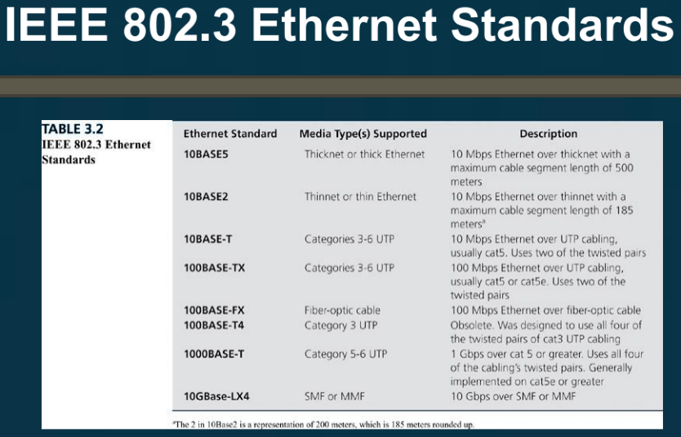

- 이더넷에서 사용되는 케이블의 종류 (암기할 필요는 없지만 발전된 기술들의 흐름을 이해하면 될 것)

**\*\*[Ethernet Access Method(데이터 접근 방식)]**

- **이더넷에서는 CSMA(Carrier Sense Multiple Access)/CD(Collision Detection)라는 Access Method를 사용한다

- CS는 디바이스가 전송매체에 데이터를 실어 보내기 전에 현재 네트워크를 타고 이동하고 있는 데이터가 있는지 감지하는 것이다. 감지해보고 데이터가 있다면 조금 기다렸다가 데이터를 실어서 보낸다.

감지하는 방법은 구리선 기반의 경우에는 데이터가 지나갈 때 전류신호가 발생하기 때문에 그걸 가지고 감지 할 수 있고, 광케이블 경우에는 빛의 유무를 판단하고 감지하게 된다.

- MA는 이더넷 망에 연결된 디바이스 모두가 네트워크 전송매체에 접근할 수 있는 동일한 권리를 갖는다는 의미이다. (선착순 (권리라는 것이 없이 누가 먼저 오느냐가 중요 point))

- Collision detection

아무리 CS를 사용한다고 해도 간발의 차이로 데이터끼리 충돌을 하는 경우가 있을 수 있는데 이때 네트워크는 전체 디바이스들에게 충돌의 여부를 알려주게 된다.

이럴 경우 송신하는 디바이스들은 랜덤한 시간(충돌을 발생시킨 두개의 디바이스가 서로 다른 시간동안 데이터를 이동시키는 시간 )동안 기다렸다가 다시 데이터를 전송하게 되어있다.

#CSMA/CD가 갖는 장 단점

- 구성하기가 쉽다.

- 적용에 장점이 있다.

- 이더넷 망에 연결되어 있는 디바이스가 늘어날 수록 충돌이 일어날 가능성이 늘어나게 된다. -> 따라서 디바이스의 개수를 적절히 설정해주는 것이 중요하다.

- 랜덤한 시간이 데이터 전송의 지연요소가 된다.

[Ethernet : Technical And Business Considerations]

- Ethernet을 구축할 때 일정 거리에 연결시킬 디바이스의 수를 제한하게 된다.

ex :) 100Mbps의 속도를 내는 Ethernet의 최대 거리는 205meter로 하고 그 안에 하나의 최대 segment길이를 100meter로 제한하게 된다.

- 일반적으로 업계에서 표준으로 받아들이기 때문에 이더넷 장비들을 납품하는 업체들이 굉장히 많고 과거 장비들도 새로운 장비들과 연동시켜 사용하는 것이 가능하다.

- 또한 관련된 전문가들이 많기 때문에 기술 지원을 받을 수 있다.

> 2. "WIRELESS"

- 가장 대표적인 예로는 wifi가 되겠다. 이를 포함해서는 bluetooth도 있다.

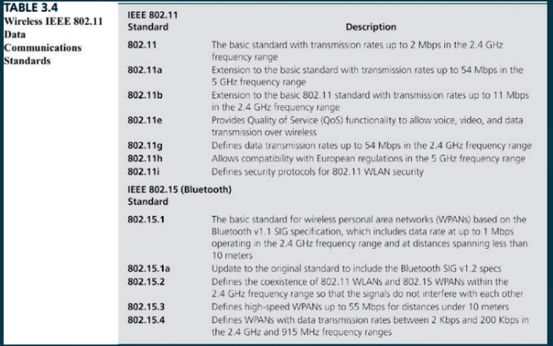

- 외울 필요 없음 (시대에 따라 발전하는 모습만 보면 된다.)

[Wireless Access Method]

- DCF를 이용해서 collision avoidance방식으로 충돌을 감지한다 정도로만 이해하면 된다.

- Bluetooth 는 와아파이보다 좀 더 짧은 거리에서 사용되고 속도가 아주 빠르진 않는데

bluetooth는 조금 다른 방법으로 Access Method를 적용을 하는데 polling(여론조사) 매커니즘(블루투스에서는 Master역할을 하는 device가 하나 있고 slaves역할을 하는 device가 있는데 이때 Master역할을 하는 디바이스가 slave 디바이스들에게 너 나에게 줄 데이터 있니? 하고 계속 돌아가면서 묻게 된다.) 이라는 것을 이용을 한다.

- Master가 slave에게 물어보고 하는 모양새가 그림으로 그려보면 공작새 날개처럼 생겼다고 해서 "piconet"이라고 부르기도 한다.

- Bulethooth는 근본적으로 데이터 collision이 발생할 수 없는 구조를 취하고 있다. 따라서 블루투스는 polling 메커니즘을 이용해 데이터 통신을 가능하게 한다고 이해하면 되겠다.

[Wireless 시 고려해야할 사항]

- 주파수 대역이 증폭되는 것들을 피해야한다.

인접한 cell과 주파수가 겹치게 되면 문제가 생기기 때문에 그 부분은 피해야 한다.

- Access point의 위치를 잘 잡아야 access point를 최소한으로 하게 되고 넓은 범위를 낭비 없이 사용이 가능하게 된다. -> 최소한의 중복 영역 필요

- 무선 네트워크를 구축할 때는 비용이 많이 든다.

- 어떤 아키텍처를 적용할 것인지도 생각해야한다. (Wireless중에서도 wifi, bluetooth . . . 필요에 맞는 아키텍처 도입이 필요하다.)

- 무선 네트워크라고 하더라도 기존의 유선 네트워크와 연결이 되는 것은 필수이다.

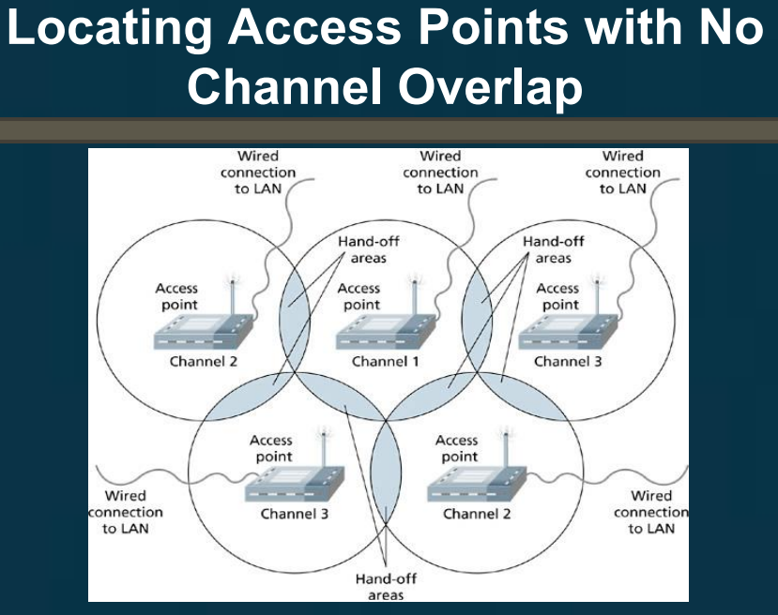

-> 중복되는 영역이 있는데 이를 Hand-Off Areas라고 한다.

이동통신 서비스를 이용할 때 cell과 cell지역을 이동하는 경우가 생긴다. 이럴 때 마다 내가 왼쪽 상단부분에서 가운데 상단 부분으로 이동을 한다면 나의 정보를 왼쪽 상단 부분에서 가운데 상단 부분으로 넘겨줘야 하는 상황이 생길 수 있고 이는 Hand-Off 영역에서 이루어 지게 된다.

#지금은 별로 사용되지 않음

> 3. "FDDI"

- Fiber Distributed Data Interface의 약어

- 아직도 사용되어지는 네트워크 현존하고 있다. 하지만 유지 보수 느낌이지 새롭게 누군가가FDDI를 사용하진 않음. 이제는 그냥 기가바이트 이더넷을 사용함

- 1980년대 초반 까지만 하더라도 고속 성능이 필요한 network에 사용되었던 기술이었다.

ex :) 학교

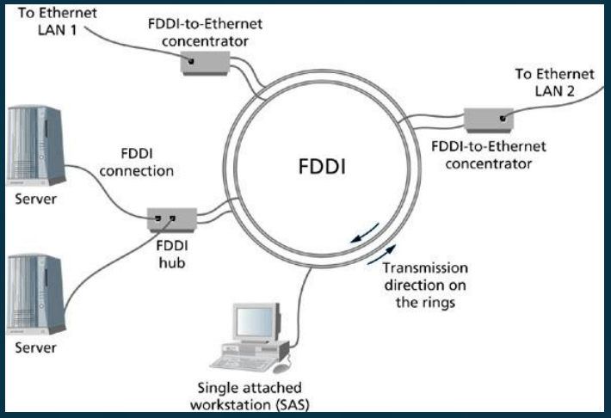

- 학교 캠퍼스에서 많이 사용되었던 이유는 Dual-ring으로 구성되었기 때문이었음

> 4. "ATM"

- Asynchronous Transfer Mode 비동기 전송 모드의 약어이다. (기계가 데이터를 주고받는 통신을 할 때에, 고정된 속도를 갖는 것이 아니고 약정된 신호를 기준으로 속도나 시기를 맞추는 통신 방법.)

- 1960대 후반에 벨랩이라는 연구소에서 개발된 기술이다.

- network backbone용, wide area network에 많이 적용이 된 기술이다.

- 기존에 구축된 ATM의 유지 운영을 하고 있지만, 새로 구축하게 된 network에서는

기가 급 Ethernet을 사용하고 있다.

**4주차**

**Ch.04**

**[Chapter Objectives]**

**• 중계기의 목적을 설명하고 중계기가 사용되는 위치를 표시한다.**

**• 다양한 허브 기술과 허브가 사용되는 위치에 대해 논의해보기.**

**• 교량 기술에 대해 논의하고 교량이 사용되는 위치를 식별한다.**

**• 스위치 기술에 대해 논의한다.**

**• 라우팅과 스위칭의 차이점을 비교할 수 있다.**

**• 게이트웨이의 기능을 나열하고 게이트웨이가 구현된 이유를 식별한다.**

**• 네트워크 백본의 세 계층 식별하기**

**• 인터넷 프로토콜을 설명하고 다양한 IP 주소 클래스의 예를 제공할 수 있다.**

**• IP 주소를 할당하는 다양한 방법과 DHCP(Protocol)가 비즈니스에 미치는 영향을 식별해보기**

**• 다른 LAN 통신 프로토콜과 그 중요성을 나열하고 설명하기**

**• 네트워크 관리 프로토콜 인 SNMP를 설명하기 -> 관리 목적으로 설계된 Protocol**

[Local Area Networks -Connectivity]

"연결성"의 관점에서 LAN 살펴보기

**연결성과** 관련해서는 IP와 다양한 Protocol을 그 예로 들 수 있다.

이번 Chapter에서는 IP를 중심으로 다룰 것임

[LAN Device]

: LAN을 구성할 때 다양한 종류의 전송매체를 연결해주는 하드웨어를 사용하게 되는데 이러한 하드웨어는 다양한 목적으로 사용되게 된다.

이런 LAN 연결 장치로의 하드웨어에는 허브, 스위치, 라우터, 게이트웨이, 브릿지 등이 있다. 이러한 연결장치 중에는 하드웨어로 100%이루어진 디바이스도 있고 소프트웨어적 처리가 첨가된 디바이스도 있다.

> "Repeater"

- 우리 말로는 증폭기라고 한다.

- 전송매체를 타고 이동하는 신호가 전송매체 상의 저항을 받거나, 중간에 잡음이 껴서 신호가 약해지는 경우 이것들을 복원해주는 역할을 수행함으로써 신호가 이동하는 거리를 더 멀게 늘려주는 역할을 한다.

- 우리가 흔히 마이크를 사용하는 목적과 같은 개념이다.

- 이는 전송되는 신호에만 관여를 하기 때문에 통상적으로 OSI 7계층 중에 물리계층에 해당한다고 해서 Layer1 device라고 불러준다.

- 최근에는 Repeater들의 장비는 단독으로 사용되는 경우는 별로 없고 switch나 Hub에 부가적인 기능을 수행하는 하나의 part로 들어가 있는 경우가 많다.

>"Hubs"

- Hub는 서버나 워크스테이션 프린터 또 중간에 연결을 하려는 디바이스들의 연결 통로로써 사용이 된다.

- 허브도 단순히 신호를 이어주는 역할을 수행하기 때문에 OSI 7계층중에 물리계층에 해당한다고 해서 Layer1 device라고 불러준다.

- STAR Topology에서 중간연결장치로의 Hub를 이야기한 적이 있는데 Hub는 신호가 어디서 와서 어디로 가는지 관심이 없다고 이야기한 바 있다. 즉, 발신자와 수신자의 주소가 무엇인지 알려고 하지도 않고 능력도 없다.

그렇게 때문에 Hub는 연결되어 있는 디바이스가 신호를 주면 연결되어 있는 또 다른 모든 디바이스들에게 신호를 전달하는 역할만 한다.

- 이러한 통신방법의 기법을 "Broadcast" 기법(방송이라는 뜻)이라고 한다.

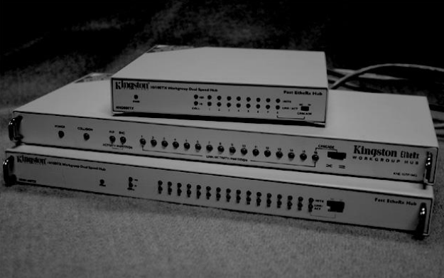

>"Bridge"

- 네트워크를 구성할 때 작은 여러 개의 LAN segment를 구성할 수 있는데, 예를 들면 겜공 E동을 하나의 LAN으로 설계를 하려고 하는데 각각의 실습실을 작은 segment로 만들어서 segment들을 연결해서 하나의 LAN을 구성할 수 있는 것이다.

이때 bridge는 각각의 segment 사이에 위치를 하게 되고 발생된 데이터가 현재 발신자가 위치한 segment가 아닌 다른 segment로 이동을 해야 하는 경우에만 bridge가 그 데이터를 넘겨주게 된다.

만약 발신한 디바이스가 위치한 같은 세그먼트 내에 수신자가 존재한다면 bridge는 그 해당 데이터가 자기자신을 넘어서 다른 segment로 이동하지 못하게 막아주는 역할을 한다.

- 따라서 Bridge에게 "forward if not local"이라는 말을 적용하는데, 이 말은 같은 세그먼트 내에 있지 않으면 브릿지는 그 해당 데이터를 다른 segment로 이동시켜준다고 해석할 수 있다.

- Bridge를 사용하는 이유는 전체 LAN의 Performance를 개선해주기 위해 사용한다.

즉, 쓸데없이 데이터가 이동하는 것을 막아 주기 위함

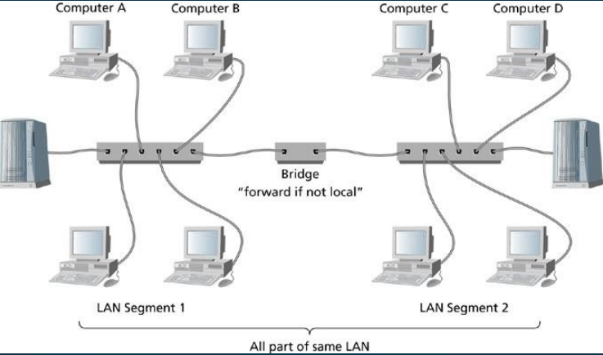

- 전체 그림은 하나의 LAN을 보여주는 것이고 왼쪽과 오른쪽이 각각 다른 segment이다. 브릿지로 연결되어 있는 모습 확인 가능

A에서 B로 데이터를 보내겠다고 하면 bridge가 다른 오른쪽 segment로 넘어가지 못하도록 막아주는 것이다.

이런 역할이 가능 하려면 bridge는 각 세그먼트에 어떤 디바이스들이 있는지 알아야한다. 따라서 bridge는 하드웨어에 약간의 소프트웨어적 기능이 탑재된 디바이스로 봐야한다. 이때 디바이스 식별정보는 MAC Address로 인지하게 된다.

- 정의해보면 Bridge는 MAC Table이라는 저장공간을 가지고 있고 그 Table안에 각각의 디바이스 MAC Address를 저장해 놓는다.

MAC Address를 보고 segment 이동을 해야 할지 말아야 할지를 결정한다.

- 따라서 bridge는 MAC Address를 인식하고 이해하는 능력을 가지고 있고 OSI 7계층중에 데이터링크 계층에 해당한다고 해서 Layer2 device라고 불러준다.

> "Switch"

- 스위치는 bridge와 비슷한 기능을 제공하지만 bridge가 주로 허브나 다른 브릿지와 연결되는가 하는 반면에, 스위치는 PC나 서버 Hub bridge 다른 switch, 라우터와의 연결도 가능하다.

- 앞서 STAR Topology를 설명할 때 연결장치로 switch를 사용하는 예를 봤었는데

이는 목적지와 출발지의 위치를 식별이 가능해서 목적지에만 데이터를 깔끔하게 전달할 수 있었다. 따라서 이는 Unicast 통신을 한다고 볼 수 있다.

- 최근에 스위치는 스위치가 가지고 있는 여러 포트에 들고나는 데이터들을 동시에 처리할 수 있는 능력을 가질 수 있게 되었는데 이점이 한 번에 한 데이터만을 처리했던 Bridge와는 차별화된 점이라고 볼 수 있다.

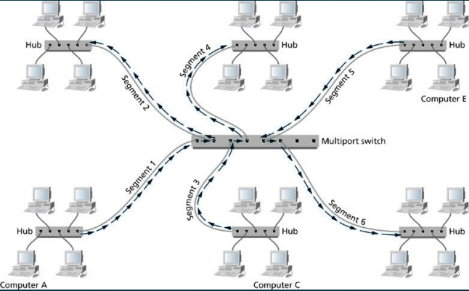

- 우측상단의 segment의 디바이스가 우측 하단 segment의 디바이스에게 데이터를 전송하는 상황일 때 Multiport switch는 데이터를 입력 받아서 그 데이터를 우측하단의 segment와 연결된 port에게 이동시켜주고 그 포트를 통해서 최종적으로 특정 디바이스가 전달받게 해준다.

"Store and Forward Switches" (저장했다가 오류가 없으면 전송해주는 switch)

- 스위치 중에는 데이터를 목적지로 이동시키는 역할을 하는 디바이스가 있을 뿐만 아니라 부가적으로 데이터 이동중 오류가 발생했는지 여부를 파악하는 error checking 기능을 하는 스위치도 존재한다.

- port로 들어온 data를 파악해서 오류가 있는지 checking을 한 후에 오류가 없는 경우에만 그 데이터를 목적지 포트로 이동시키게 된다.

- 오류를 체크하는데 시간이 좀 더 걸리는 단점이 있기도 하지만 목적지에 도착한 데이터가 신뢰성을 높일 수 있다는 장점이 있다.

- 오류가 있다면 데이터가 제대로 전달이 될 때까지 그 작업을 반복한다.

"Cut Through Switches"

- Store and Forward Switches와 다르게 이는 error checking을 하지 않는다.

- 따라서 Store and Forward Switches에서 추가적으로 필요로 했던 오류 check 시에 걸리는 시간, 오류가 발생했을 때 제대로 된 데이터를 요청해서 받는데 걸리는 시간 등을 save할 수 있다는 장점이 있다.

- 그렇기 때문에 데이터 이동 속도를 훨씬 빠르게 끌어올릴 수 있지만 위험 부담이 크다.

-> 따라서 어떤 LAN인지에 따라 그 목적에 맞게 Switch를 설정하는 것이 중요하겠다. (꼭 오류 체크가 필요하지 않은 경우도 있다. (뱅킹은 필수로 필요함, 근데 동영상정보를 전달할 때 오류가 났다고 해서 큰일이 나지는 않는다. (하나의 픽셀의 색깔 뿐이라면. . . ) )

"Higher Layer Switches"

- 통상적으로는 switch가 OSI 2 디바이스로 불리지만 최근에는 부가적인 기능을 넣어서 출시하는 경우가 많다. 이런 switch를 3,4계층 device라고도 불린다.

- 3계층인 라우터 기능을 갖거나, 4계층의 포트 레벨 서비스를 가질 수 있다.

"Router"

- 라우터는 LAN을 구성할 때 가장 중요한 네트워크 연결장치 중 하나이다.

- 라우터는 대표적인 OSI 3계층 장비이다. (Network계층: IP주소를 이용해 데이터 주고 받는데 사용한다.)

- 라우터 제조 공급 회사에는 CISCO가 있다.

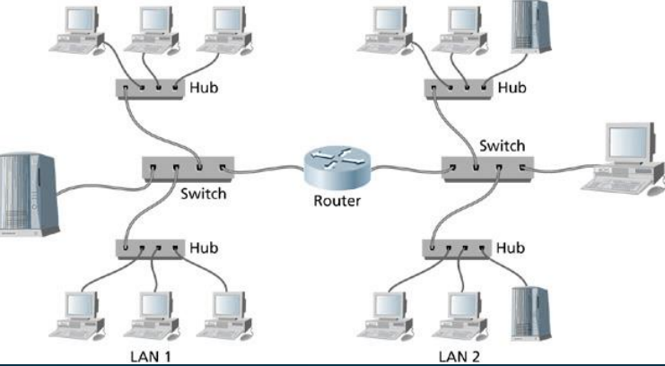

- 두개의 서로 다른 네트워크가 라우터로 연결된 모습이다.

각각의 LAN내의 디바이스들이 위치하고 있고 그 디바이스들은 Hub Switch로 연결 되어있다.

<라우터의 기능>

1. 라우터는 데이터 패킷이 네트워크와 네트워크 사이를 이동할 수 있도록 도와주는 역할을 수행해준다. 이를 위해 라우터는 둘 또는 그 이상의 네트워크에 연결에 관여하게 된다.

2. 라우터는 Broadcast 데이터 패킷들을 필터링해주는 역할을 한다. -> 광고성 메세지를 필터링해서 찐 메세지만 전달되게 하는 역할 라우터 내에 option을 조정해서 이런 건 설정 가능하다.

3. IP주소를 이용해서 목적지까지 데이터를 이동하는데 최적의 경로를 제공한다.

라우터는 라우팅 테이블을 가지고 그 안에 해당 디바이스들의 IP정보들을 가지고 있어서

최적의 경로를 찾아낼 수 있다.

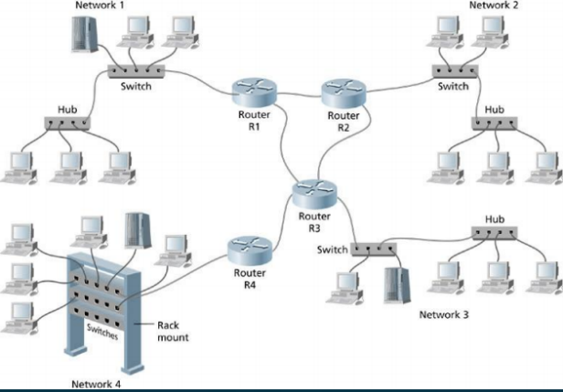

- network4개가 라우터들로 연결되어 있다.

라우터 1,2,3는 서로 연결되어 있지만 라우터 4는 라우터 3와만 연결되어 있다.

라우터들끼리 통신을 통해 각 네트워크안의 디바이스들의 정보를 확보할 수 있다.

그렇기 때문에 예를 들어서 R1과 R3가 서로가 가진 디바이스들의 정보를 공유하여 각 라우터들이 서로의 네트워크 디바이스들의 정보를 알게 된다.

하지만 반드시 최단의 경로가 최적의 경로가 아닐 수도 있다.

ex R1 -> R3 보다 R1-> R2->R3가 최적의 경로가 될 수 있다.

R4밑에 network5를 구축하는 상황에서는 R5를 연결해서 그 밑에 network5를 연결시킬 수 있다.

<라우터로 경로 찾는 방식>

- 1. Static Routing

: 네트워크 관리자가 특정 네트워크에서 또 다른 네트워크로 데이터가 이동할 때에는 항상 특정 경로를 써라 하고 미리 데이터의 이동 루트를 결정해 놓는 방식이다.

ex :) network 1 ~> network 3로 이동시킬 때 R1 -> R3를 거쳐 이동시켜라

장점 : : Static Routing을 사용하면 N1에서 N3로 이동할 때 라우터가 R1 -> R3가 좋을 지, R1-> R2-> R3가 좋을 지 각자 계산을 해보고 어느 경로가 더 시간이 적게 걸리는 것을 계산해서 비교해보지 않아도 되기 때문에 최적의 경로를 연산하는데 걸리는 시간을 줄일 수 있게 된다.

단점 : : 새로운 네트워크가 추가되었을 때 또 네트워크 관리자가 지정해주지 않으면

그때 새로운 네트워크의 디바이스로는 데이터를 이동해줄 수 없게 된다.

따라서 Static Routing은 네트워크의 변화가 자주 일어나지 않는 상황에서만 적용되어야 하는 방식이다.

- 2. Dynamic Routing

: 이동시킬 데이터가 있을 때 마다 발신지의 IP주소와 목적지의 IP주소를 가지고 이동시킬 수 있는 최적의 경로를 자동으로 매번 산출해내는 방식이다.

데이터를 이동시킬 때 데이터는 작은 Packet이라는 단위로 쪼개어져서 이동되는데 Dynamic 방식을 사용하면 첫 번째 packet과 두 번째 packet의 이동경로는 달라질 수 있게 된다. 무조건 같을 것이라는 보장은 없다. 이때 packet을 이동시키는 최적의 경로를 계산해는 계산 공식을 Routing Algorithm이라고 한다.

단점 : : 이렇게 매번 새로운 알고리즘을 도출해내야 한다는 부담이 있다.

장점 : : 하지만 예상치 못하게 경로에 문제가 생길 때 새로운 경로를 찾아 데이터를 이동시킴으로써 전체 네트워크에 대한 분산효과, 특정 패킷에 대한 딜레이 없는 전송이 가능하다. 또한 새로 구축된 네트워크가 있다면 라우터들 간의 통신을 통해 새로운 네트워크들 과의 통신도 지체없이 가능 해진다는 장점이 있다.

"Gateways"

- 게이트웨이는 과거에는 많이 쓰였는데 최근에는 그 중요도가 상당히 떨어져 있는 상태이다.

- 게이트웨이는 라우터와 비슷한 역할을 한다. (네트워크과 네트워크 중간에서 연결해주는 역할을 해 줌. 단, 라우터는 연결된 네트워크가 IP를 사용하는 디바이스들로 이루어진 상황이라면 게이트웨이는 양쪽의 네트워크에서 사용하는 언어가 서로 다른 경우 (ex 한쪽은 IP를 사용하고 다른 한 쪽은 IBM에서 특정한 network를 사용한다고 할 때 )이다.)

- 게이트웨이도 IP주소 이외의 것들을 필요로 하기 때문에 통상적으로 OSI 3이상의 장비라고 한다.

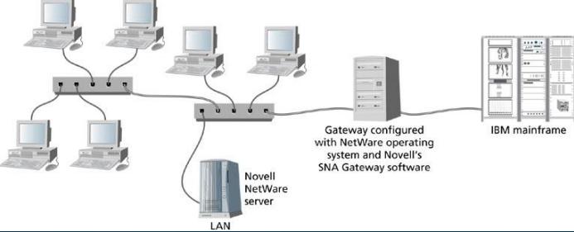

- 왼쪽 LAN은 Novell이라고 하는 회사의 NetWare라는 Server를 사용하는 예시를 보여주고 있다(기존의 IP의 개념과는 다른 독자적인 IP개념을 사용한다.) 오른쪽 IBM도 마찬가지로 IBM 자체적인 IP주소 개념을 가지고 있기 때문에 GateWay는 Novel에서 사용하는 IP주소 체계를 이해해서 오른쪽에 데이터를 넘겨줄 때는 IBM에서 이해할 수 있는 포맷으로 바꿔주어 넘겨주는 형태를 수행하게 된다.

-> 최근에는 All IP, 모든 네트워크를 모두 IP network로 바꿔 쓰게 됨 그렇기 때문에 GateWay가 딱히 필요하지 않게 되었다.

만약 All IP화가 더 진행되어 모든 IP가 IP network로 바뀌게 된다면 더이상 Gateway는 사용하지 않게 될 것이다.

[LAN BACKBONES]

"Network Backbones"

- 네트워크 백본은 백본 네트워크라고 부르기도 한다.

- 인터넷의 척추 역할을 하는 라인을 말한다.

- 두개의 네트워크 사이에 데이터를 고속으로 이동시키기 위해 적용시키는 하드웨어와 네트워크 전송매체 그리고 프로토콜과 아키텍처를 종합적으로 언급하는 그런 개념이다.

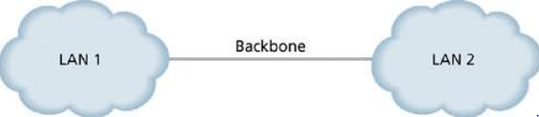

- 가장 단순한 형태의 백본 형태이다.

-> 발신지와 수신지가 서로 다른 네트워크가 상당히 많을 것이다. 따라서 LAN1에서 LAN2로 데이터를 보낼 때 백본을 사용하면 고속으로 보낼 수 있게 된다.

ex:) 고속도로 -> 많은 양의 차량을 빠르게 이동시키기 위해서 사용하는 것처럼 백본도 마찬가지이다.

<Backbone 네트워크 설계 시 고려해야할 점>

1. Fault tolerance – 오류 처리 능력 (오류가 생겨도 지속적으로 데이터 이동 가능하게 하기

- 백본 망에 오류가 생기더라도 지속적으로 데이터를 이동시킬 수 있는 능력이 있어야 한다는 것

2. Load balancing – 분산처리 능력

- 목적지까지 갈 수 있는 데이터 경로가 여럿 있어야 한다. 만약 하나의 경로가

지체된다면 다른 경로로 분산시킬 수 있어야 한다는 의미이다.

-> 둘 다 안정적인 데이터 이동을 보장하기 위해서 만들어진 개념이다.

과거에는 고속으로 데이터를 전송하기 위해 FDDI, ATM을 사용하였는데 최신에는 기가 이더넷 등이 사용된다.

**5주차**

**Ch.04**

[LAN Protocol]

- LAN에서의 약속들 모임이라고 이해할 수 있다.

- 네트워크에서의 Protocol은 데이터가 어떻게 묶이고 전송매체에 어떻게 접근하는지 그리고 전송매체를 타고 어떻게 이동하고, 목적지에서 그 데이터들을 어떻게 재조립하는지 합의해서 정리해 놓은 약속들이라고 이해할 수 있다.

> "Communications Protocols"

- Communication Protocol은 서로 떨어져 있는 데이터들이

송 수신할 수 있도록 도와주고 이를 뒷받침해주는 기본적인 구도를 제공해준다.

- 그 대표적인 예로는 Internet Protocol이 있다.

> "Internet Protocol"

- Internet Protocol은 네트워크와 그 네트워크에 속해 있는 노드(디바이스)를 구분해내기 위한 유일한 식별번호를 제공해주는 주소체계를 정리해 놓은 것이다.

- 따라서 디바이스를 이용해 인터넷에 접근할 때에는 그 디바이스를 유일하게 식별해줄 수 있는 IP를 할당 받아야 하고 이 IP를 이용해서 전 세계로 연결된 목적지를 찾아 데이터를 이동시킬 수 있게 되는 것이다.

- 흔히 사용하는 휴대폰 전화, 집 주소의 개념과 유사하다.

- 이렇게 유일한 식별번호가 있어야 특정 디바이스를 지정해서 데이터를 전송할 수 있게 되는 것이다.

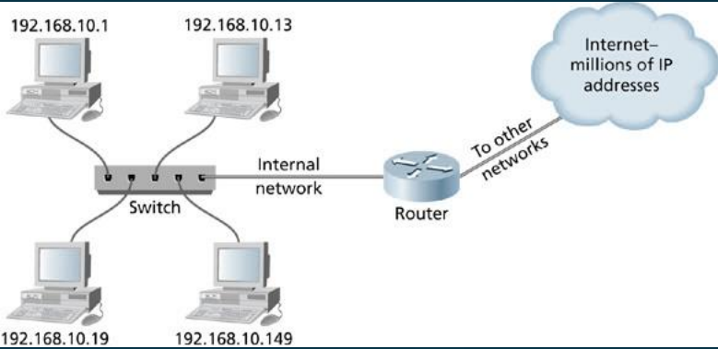

-> IP를 받은 디바이스들이 인터넷과 연결되어 다른 네트워크의 디바이스들과 송 수신할 수 있는 상황을 보여줌

> "IP Addressing"

- IP 버전에는 다양한 버전이 있는데 가장 대표적으로 IPv4가 있다.

- IPv4에서는 IP주소를 32bit 이진수로 표현한다. 이를 읽기 쉽게 8bit로 나눠 표기하고 있다.

- 최근에는 IPv6가 도입되어서 IPv4과 함께 적용되어 사용되고 있다.

- IPv4의 IP는 고갈이 되어서 IPv6는 128bit 주소체계를 사용한다. (나중에 다시 언급)

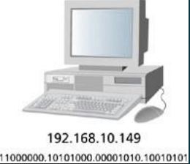

->node(device)에 할당된 IP주소를 나타냄. 밑에 나타난 숫자가 이진수로 나타낸 IP주소이다. 32bit를 8bit씩 묶어서 이를 위에 십진수로 나타낸 것

사람들에게는 십진수가 편해서 통신을 할 때 십진수를 사용하지만 device들은 이진수만 식별가능하기 문에 이진수로 변환해서 IP주소를 인지하게 된다.

<이진수를 10진수로 변환하는 방법>

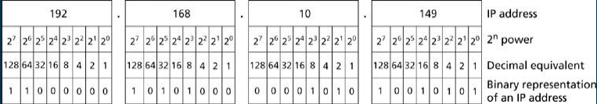

- 전산학 시간에 배웠음

> "IPv4"

- 우리는 전화번호를 사용할 때 지역번호, 국번호, 전화번호로 이루어진 것을 알 수 있는데 지역번호를 사용해서 그 지역의 위치를 파악할 수 있고 국번호를 가지고 목적지 번호의 세부적인 위치를 파악할 수 있다.

- 이렇듯 IP주소도 Net-ID와 Node-ID(Host-ID)로 구성되어 있다. Net-ID는 소속을 알려주는 번호이고 ex:) 성씨 Node-ID는 이름 정도로 이해해주면 되겠다.

- 32bit의 IP중 일정 부분은 Net-ID로 사용하고 나머지 부분은 Node-ID로 사용 가능하다.

- Net-ID와 Node-ID를 구분하기 위한 개념으로 “SubnetMask”라는 개념이 있다.

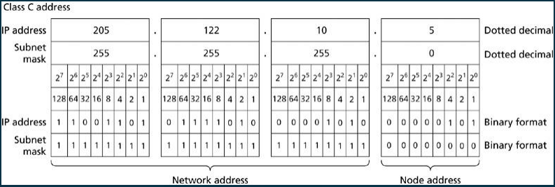

-> IPv4주소 체계에서 밑에서 두번째 줄의 정보가 이진수이고 맨 윗줄이 10진수로 나타낸 IP주소이다 두번째 줄에 255.255.255.0 이라고 SubnetMask값이 있는데 이때 SubnetMask에 1111 1111로 되어있는 부분이 network-ID를 나타내고 0000 0000으로 되어있는 부분은 Node-ID를 나타내는 것이다.

- SubnetMask를 사용하면 Net-ID만 보고서도 어느 지역(어떤 class)의 IP인지 알 수 있다.

> "Classful"

- IPv4는 IP주소중에 몇 바이트를 network-ID로 쓰는가에 따라 구분한 class 개념을 가지고 있다.

- 예를 들어서 classA의 경우에는 SubnetMask로 255.0.0.0을 쓴다. 따라서 나머지 3옥텟에는 Node-ID를 준다는 의미이다. 따라서 classA의 경우에는 구분할 수 있는 network의 개수가 2^8개임을 의미하고 Node-ID로 식별 가능한 IP의 개수는 한 네트워크 당 2^24개가 있음을 의미한다. 반면에 classB는 앞의 2옥텟을 net-ID로 뒤의 2옥텟을 node-ID로 사용한다.

이는 네트워크에서 필요로 하는 IP의 개수를 기반으로 나눠지는 개념이라고 생각하면 된다. 필요한 수만큼 IP를 제공하기 위해 classful개념을 사용하지만 그래도 낭비가 심하다.

- Classful에서는 subnetmask만 봐도 이 IP가 어떤 class의 IP인지를 알 수 있다.

- Class D는 Multicast용으로 IP가 사용이 된다. Multicast는 1:다 이지만 일부의 멤버(그룹 IGMP)가 데이터를 통신 받는 통신 구조이다.

- 국내의 IP사업자들이 주로 사용을 한다.

- Class D는 첫 번째 옥텟에서 224 ~ 239를 가진다.

- Class E는 향후 확장용으로 비워 둔 개념이다. 이는 사용하지 않고 IPv6로 넘어갔기 때문에 중요도가 떨어진다

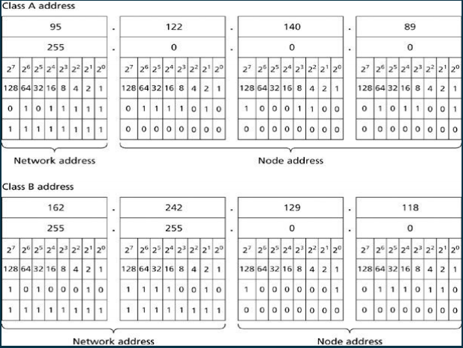

-> 앞에서 살펴본 class A 와 class B를 도식화해 놓은 것이다.

> "Assigning IP Address (IP를 할당 받는 방식)"

1. Manual IP Address Assignment (고정 IP주소 할당 방식)

- 디바이스에 고정적으로 IP주소가 할당되어 있어서 매번 인터넷을 접속할 때마다 그 할당된 고정 IP주소를 이용해 인터넷에 접근하는 방식이다.

2. Automatic IP Address Assignment (유동 IP주소 할당 방식)

- 디바이스가 인터넷에 접근할 때 마다 DHCP라는 장비로부터 일시적으로 사용할 수 있는 IP주소를 할당 받아서 그 IP를 이용해 인터넷을 사용하고 인터넷 사용이 끝나면 다시 DHCP(Dynamic Host Configuration Protocol)에 IP주소를 반환하는 그런 개념이다.

DHCP는 유동 IP주소의 관리와 운영의 역할을 수행한다.

왜 유동 IP방식을 적용하는가?

> 사실 IP주소를 확보하는 일은 비용이 많이 드는 일이다. A라는 통신사업자가 확보한 Internet 서비스 가입자가 1000만 가구라고 하면 A는 1000만개의 IP주소를 확보해서 고객들에게 사용할 수 있게 해야 한다. 비용을 줄이기 위해 나온 개념이 유동IP를 할당해주는 것이다. 주어진 시간에 최대의 인터넷 접속 가구는 통상적으로 250만을 넘지 않기 때문에 동시에 접속해 있는 IP + 여분 약 300만 개의 IP주소를 확보하면 이를 이용해 DHCP를 사용하면

가입자들에게 끊기지 않는 Internet서비스를 제공할 수 있게 되는 것이다. 이렇게 비용을 3분의 1로 줄일 수 있게 되는 것이다. 이미 IPv4는 이미 고갈된 상태이기 때문에 이런 식으로 나눠 쓰는 방식이 사업자들로부터 많이 각광을 받고 있다.

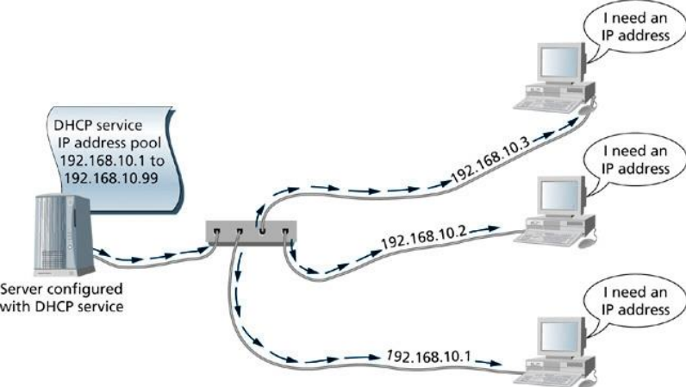

- 이 그림은 유동 IP방식에서 DHCP가 어떻게 동작을 하는지를 보여주고 있다.

가지고 있는 IP 중에 사용자가 IP를 요청하면 DHCP 서버가 IP를 빌려주게 되는 것이다.

그렇기 때문에 똑같은 기계라도 매번 다른 IP를 사용하게 될 가능성이 있다.

> "SNMP"

- Simple Network Management Protocol의 약자이다.

- SNMP는 다양한 네트워크 장비들이 어떻게 동작하고 있는지를 원격으로 모니터링하고 어떻게 관리할 건지 다루는 프로토콜이다.

- 예를 들어 명절 같은 공휴일에 도로 상황을 색깔별로 다르게 표시된 교통 지도를 볼 수 있다. 이런 것들을 CCTV로 확인을 하여 도로 교통 상황을 통제 및 관리를 하게 되는데 비슷한 개념으로 통신 사업자들도 네트워크 장비들과 연결 장치들에 흐름을 파악할 수 있는 상황실을 운영하고 있는데 이런 상황실을 통상적으로 NOC(Network Operate Center)라 한다. 이런 NOC도 도로 교통 상황처럼 가운데 크게 지도가 그려져 있고 전국에 있는

네트워크 흐름을 색깔로 표시해주고 있고 양쪽에는 주요 네트워크 장비들이 어떻게 동작하고 있는지 문제가 있는 장비가 있다면 왜 문제가 있는지 파악하고 원격으로 제어한다. 그리고 해결이 안되는 상황이라면 그쪽으로 데이터가 흘러가는 것을 막아주고 엔지니어들을 파견한다.

이렇게 원격으로 장비들이 처리하는 데이터가 어떻게 동작하고 있는지 보기위해서는 서로 약속된 합의가 필요한데 그런 합의가 정의 되어있는 프로토콜을 SNMP라고 한다.

따라서 hub, switch 등은 SNMP를 지원하는 형태로 공급하고 있다.

**Ch.05**

[Network Operating System]

**[Chapter Objectives]**

**• 네트워크 운영 체제의 공통 기능을 식별하기**

**• 네트워크 운영 체제의 과거 발전에 대해 논의하기**

**• 네 가지 주요 네트워크 운영 체제를 설명하고 해당 운영 체제에 대한 간략한 설명을 제공한다**

**• 다른 네트워크 관리 도구를 설명한다.**

[NOS (Network Operating System)]

- NOS는 서버의 하드웨어와 네트워크 간 즉 서버가 연결되어 있는 네트워크 간의 중재 역할을 하는 SW이다.

- NOS는 서버 computer에 탑재되어 구동이 되는데

그때 네트워크를 타고 서버에 특정 서비스를 요청하는 클라이언트들에 대한 제어 부분을 담당한다.

- NOS는 클라이언트에서도 탑재되어 구동이 되는데 이때의 역할은 서버에 원하는 특정 서비스를 요청하고 그 요청한 결과를 다시 서버로부터 다시 받아 클라이언트로 넘겨주는 역할을 한다.

- 예를 들어 우리가 네이버나 다음과 같은 웹서버에 접근할 때 접속이 가능한 것은 우리의 노트북과 컴퓨터에 NOS가 탑재되어 있기 때문이다. 이는 OS (Window)가 지원하는 서비스이기 때문에 가능한 것

- 토렌트에서 파일을 다운 받는 경우에는 우리의 컴퓨터가 클라이언트로 작동을 하고 다른 컴퓨터로 파일을 보내줄 때에는 P2P방식으로 서버의 역할을 수행하게 된다.

[NOS - Common Features]

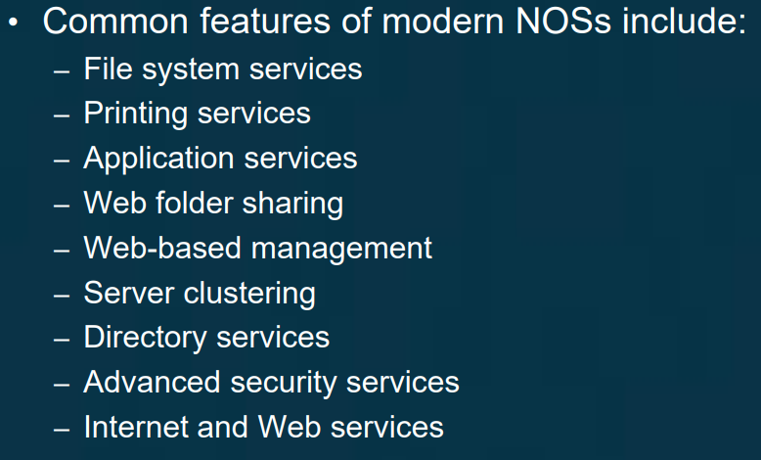

->다음은 NOS가 제공하는 기본적인 기능들의 나열임

[NOS - Recent History]

-> NOS가 발전해온 과정

- 1980년대 개인 PC에 하드드라이브를 구매하는 것이 비쌌기 때문에 대부분의 PC에는 하드드라이브가 없었다. 따라서 데이터를 저장할 수 있는 “파일 서버”를 두고 네트워크 작업을 통해 파일을 저장하곤 했었다.

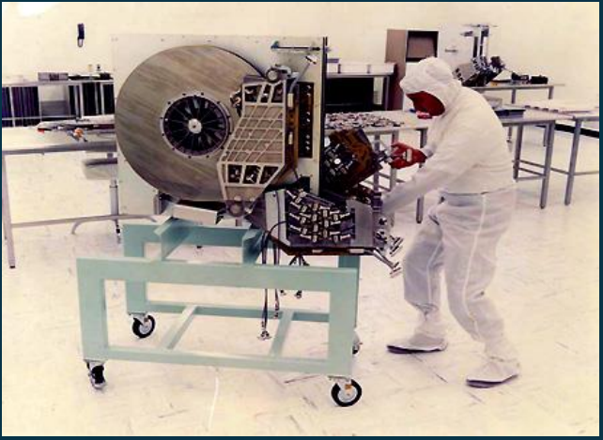

-> 하드 디스크, 하드드라이브를 나타낸 사진이다. 과거에는 크기가 이렇게 크고 가격이 비쌌기 때문에 혼자서 개인용으로 하드드라이브를 사용한다는 것 자체가 사치였다.

따라서 파일 서버를 하나 구축해서 여러 사람이 네트워크로 연결해 나눠 썼다 볼 수 있다.



->과거에 10MB의 하드디스크의 가격이 400만원이나 했다.

따라서 NOS의 발전이 이루어졌다. (하드디스크를 사용하지 않고 file system을 사용하려고)

하지만 최근에는 하드디스크의 가격이 많이 낮아져서 NOS의 필요성이 낮아졌지만

다시 요즘엔 파일 서버들을 다시 활용하고 있다. 데이터 보안을 목적으로 이런 네트워크 서비스를 이용하고 있는 것이다.

다른 예시로는 클라우드 서버를 이용하는 경우가 있다.

이는 오히려 컴퓨터 노트북 단말기의 종류에 상관없이 또 장소와 상관없이 언제 어디서나 해당 데이터에 접근하기 위해서 NOS를 사용한다.

**>**** 과거에는 하드디스크의 가격 때문에 NOS를 이용했다면 현재는 데이터의 보안과 편리성을 위해 NOS를 사용한다. (목적이 달라졌다)**

+ 개인용 PC에 하드디스크를 탑재하지 못하던 시기에는 데이터 서버 파일 서버를 네트워크로 이용했다고 살펴봤는데 그러다가 하드디스크의 가격이 저렴해지면서 개인용 PC에 데이터를 저장할 수 있게 되었고 그러다 보니까 데이터를 저장해서 이동을 가능하게 하는 상황이 생겼다.

기업에서는 플로피 디스크(옛날의 네모난 시디 모양)의 사용을 막아버리는 일이 발생하였다.

또 후에는 USB의 기술 발달로 USB를 많이 사용하고 이로 인해 USB에 기업 내의 정보를 외부로 유출시키는 일이 발생하게 된다. 그런 일을 막기 위해 또 직원들의 컴퓨터에 USB포트를 다 막아버리는 대책을 하기도 했다.

또 다른 예로 CD-ROM에 구워서 데이터를 유출하는 경우도 있었다...

결국 나중에는 직원들이 밖에 가지고 나가고 싶어하는 데이터를 종이에 프린트를 해서 갖고 나가게 하는 일이 벌어지게 된다.

그래서 보안상의 문제로 프린터기를 네트워크에 연결해서 어떤 누가 무슨 데이터를 가지고 나갔는지에 대해 추적할 수 있는 시스템을 사용하기 시작했다.

=> 예시들은 과거와 현재가 NOS를 사용하는 목적이 다름을 보여주고 있음을 인지하면 된다.

!! 현재는 보안상의 목적 !!

[NOS중 시장에서 많이 알려지고 사용되었던 4가지]

"Novell NetWare"

- Novell이라는 회사가 만든 NetWare라는 제품

- 당시 Novell NetWare가 사용했던 protocol중에서는 IPX라는 것이 있었는데 이를 이용해서 80년대 초에서 후반에 이르기까지 상당히 많은 시장을 지배하게 된다.

예를 들어 미국의 기업이나 실습실에서는 거의 NetWare로 사용하였다.

- 하지만 한순간에 정책결정 판단 미스에 따라 힘든 시기를 보내게 된다. 1990년대 중반

인터넷에 대한 대응을 제대로 하지 못했기 때문에 시장에서 외면을 당하게 되었다.

NOS가 인터넷을 지원하기 위해서는 IP에 대한 이해가 필수적이었지만 당시 Novel은 IP에 대한 지원을 소홀히 하게 되었다. 자사제품에 IP지원을 포함하지 않게 되었다.

즉, Novel은 인터넷 지원을 하지 않음 -> 이후 치고 나온 게 마이크로소프트 윈도우이다.

"Microsoft Windows"

- 초기 개인용 컴퓨터 PC의 OS로 도스(Disk Operating System - 리눅스와 같이 명령어를 외워서 쳐야 하는 불편함이 있었음)를 지원했다

- 이후 윈도우 출시 함-> 당시 Apple이 선보였던 맥킨토시의 OS와 유사했기 때문에 논란이 있기도 했다.

- GUI로 네트워크 기능을 가지고 있지는 않았지만 1990초반 윈도우OS에 IP지원을 서두르게 되어 윈도우 유저들이 인터넷 망에 바로 접근할 수 있도록 이런 서비스들을 준비해 나갔다.

- 1995년 즈음부터 IP지원이 탑재된 NOS로 윈도우를 출시하게 되었다.

- 또 히든 카드로 인터넷을 서핑할 수 있는 Microsoft Explorers를 윈도우와 함께 판매하였다.

> 소비자들 입장에서는 MW가 유용하게 되었음

- Internet Service의 흐름을 타고 업계 1위를 하게 됨

"Linux"

- 리눅스는 Unix에 뿌리를 두고 있다.

- 리눅스 토발즈 라는 대학원생이 개발한 운영체제로 알려져 있다.

- 대표적인 오픈소스 기술을 적용하는 OS이다.

- 리눅스는 노벨의 netWare나 마이크로소프트가 제공하는 대부분의 서버기능을 탑재하고 있고

초기 인터넷 웹서버에 상당히 많이 사용이 되었다. (마이크로소프트 초기 네트워크 기능이 탑재된 윈도우에 안정성이 많이 떨어져 있는 상태였기 때문 & 리눅스는 라이센스 비용을 내지 않고 무료로 사용이 가능했기 때문 )

- 사용이 어렵다는 선입견이 있다.

- 관련된 전문가를 찾는 게 어렵게 느껴질 때가 종종 있다.

- 리눅스는 IBM이나 HP등이 크게 지지하고 있는 OS이다. (여기서 한 가지 주목해야 할 점은 리눅스를 지지하는 기업들이 마이크로 소프트를 별로 좋아하지 않는 다는 점이다.)

"UNIX"

- 1960년대에 MIT와 GE & Bell Lap에서 같이 만든 OS이다.

- 주로 mainframe com에서 사용하기 위해 만든 OS이고 첫번째 버전은 1972년에 Bell Lap에서 출시가 되었다. 그리고 1970년대에 몇번의 추가적인 새 버전의 출시가 있었는데 이 당시에 AT&T에서는 무료로 이를 공급하였다.

하지만 후에 Mainframe Workstation급 컴퓨터를 생산하는 업체에서 OS로 유닉스를 가져다 쓰기 시작하면서 유닉스가 유료화되기 시작되었다. 이때 유료화가 되면 유닉스 전문가들이 일자리를 잃을 것을 우려했던 AT&T에서는 기존의 무료버전을 BSD Unix라는 이름으로 제공하게 되었다.

- 앞서 언급했던 Mainfram Workstation급 컴퓨터를 공급하는 업체에서 자사의 컴퓨터에 맞도록 조정한 자기만의 유닉스 OS를 판매하기 시작했다.

- 최근에는 유닉스의 비중이 줄어든 경향이 있지만 여전히 유닉스는 NOS의 대목이다.

**6주차**

**Ch.06**

**[Chapter Objectives]**

**• 음성 네트워크의 비즈니스 목적을 식별하기**

**• 데이터가 일반 전화 시스템 로컬 루프를 통해 전송되는 방법을 설명하기**

**• 사설 지점 거래소의 비즈니스 목적과 기능을 식별하기**

**• PBX 기술을 정의하고 PBX 스위칭 토폴로지 및 설계 고려 사항에 대해 논의하기**

**• VoIP (Voice over IP)를 정의하고 설명하기**

**• 셀룰러 무선 음성 네트워크에 대해 논의하고 셀룰러 무선 연결의 구조를 설명하기**

**• 세 가지 셀룰러 무선 액세스 방법을 나열하고 설명하기**

**• PSTN에 대한 세 가지 셀룰러 무선 토폴로지 및 연결을 식별하고 설명하기**

**• 셀룰러 무선 데이터 서비스를 나열하고 논의하기**

[Voice Networks]

->대표적인 예로는 집전화나, 휴대전화를 들 수 있다.

이는 집에서 선으로 된 유선전화에서부터 시작이 되어서 무선 사용반경 제한 전화기, 휴대폰 이렇게 발전해오고 있다.

[Voice Network]

- voice Network는 사람들의 목소리를 실어 나르기 위해서 고안이 되었다.

- 기본적으로는 유선 매체를 이용해서 사람의 목소리를 전기적인 신호로 바꿔서 이동시키는 방식으로 서비스가 이용이 되었다.

- voice network는 데이터를 이동시키기 위한 데이터 네트워크와는 별도로 구분 지어서 존재하기 시작함 (전통적으로)

- 따라서 voice network는 기존 아날로그 전송방식을 주로 사용되었다면 data network는 주로 디지털 전송기술들을 적용해 서비스를 제공한다는 차이점이 있다.

하지만 최근에 voice network도 디지털 네트워크를 사용해서 서비스 품질을 높이고 있다.

- 과거에는 voice network와 data network의 경계가 확연히 구분되었는데 이제는 그 경계가 허물어지고 있다. -> voice network에서 data 전송을 하기도 하고 data network위에서 voice 전송을 하는 경우가 많아지고 있음을 의미함

[voice network가 어떻게 시작되어 발전 되어있는지 과정]

- voice network가 제공되기 시작한 시점은 bell이라고 하는 사람이 전화기를 개발한 직후부터 임. (1870년대 후반)

- 1870 ~ 1950년대까지는 voice network가 아날로그 전송방식을 이용했음

- 1950년대에 대형 컴퓨터들이 개발이 되면서 60년대 70년대부터는 이러한 mainframe computer를 이용하는 기업들이 기존에 존재하는 전화 유선을 이용해서 컴퓨터에 데이터를 실어 나르기 위한 방법으로 사용하기 시작함 따라서 이 당시에는 디지털 데이터를 유선 전화네트워크를 이용해서 이동시키기 시작한 시점이라고 볼 수 있다. 현대에 voice network는 아날로그와 디지털 방식을 모두 적용하고 있고 특히 통신 선진국에서는 디지털의 장점이 많기 때문에 디지털 방식으로 전환되었다 볼 수 있다.

- 1870년대에 유선전화서비스가 처음 등장하기 시작했을 때에는 voice network를 p2p방식으로 연결했다. 이는 단순한 방식으로 예를 들어 A라는 유선전화가입자가 있고 B라는 유선 전화 가입자가 있다면 A와 B 사이에 선을 연결해서 통화를 가능하게 해준다는 것이다. (ex 종이컵 전화)

C가 전화서비스를 신청하게 된다면 총 4개의 선을 연결해줘야 하게 된다. 또 D...

많은 가입자가 늘어나면서 p2p연결방식으로는 voice network를 운영할 수 없다고 판단!

-> 따라서 "CO"라는 개념이 도입되었다.

[CO (Central Office)]

- p2p방식을 해결하기 위한 새로운 방법이다.

- 1878년에 처음 도입된 개념이다.

- 지역에 하나씩 전화회사가 CO를 설치하게 되고 전화서비스를 원하는 가입자는 집에서 CO까지 회선을 하나만 연결하면 된다. CO에서 switch와 같은 교환기가 전화연결을 시켜주게 되는 개념

- 따라서 이런 CO라는 개념 도입 이후부터는 새로운 가입자가 유선 전화 서비스를 신청하게 되더라도 무조건 회선은 1개로 fix가 되게 되었다.

- 이런 개념을 도입한 이후부터는 전화회사에서 비용부담을 최소화할 수 있게 되었다.

- CO는 지역마다 있는 전화국을 연상하면 된다.

-> 옆 동에 있는 친구한테 전화를 하는 상황이라면 CO가 옆 동의 전화번호를 찾아 연결해주는 것

옆 동이 아니라 다른 지역이라면 다른 지역의 CO로 이동시켜 연결해주게 된다.

- CO와 가정, 사무실까지 연결해주는 사업자를 별도로 local exchange carrier(LEC)라고 부르는데

우리나라에서는 거의 쓰이지 않는 용어이다. 왜냐하면 Local과 전국을 커버하는 사업자가 같은 사업자이기 때문

- CO에서 사무실 혹은 집까지의 연결 망을 ****Local Loop이라고 불러준다. 자주 언급이 되는 용어이다. 이는 UTP 케이블과 유사하게 구리선으로 된 케이블인데 두개의 pair를 꼬아 놓은 형태로 구성 되어있다.

Local Loop이 지역 전화서비스를 CO와 협업해서 담당하고 있다고 이해하면 된다.

[POTS (Plain Old Telephone System)]

- 장거리 통신기술을 접목한 voice network를 총칭해서 POTS라고 부른다.

공식적으로는 PSTN라는 명칭을 더 많이 쓴다. (POTS == PSTN) 우리나라의 통신망도 POTS 기반으로 되어있다.

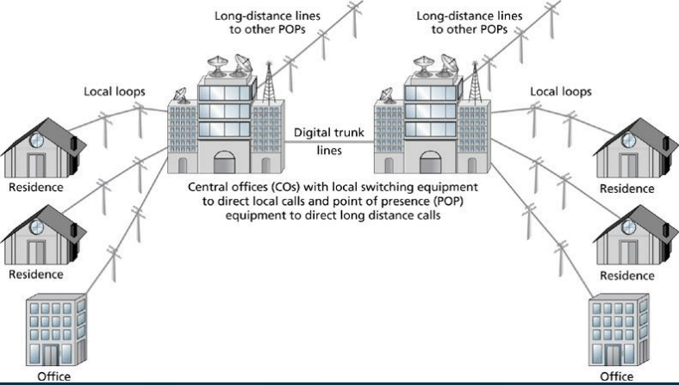

-> 왼쪽에는 일반 가정집 & 사무실 위치해 있음 이는 오른쪽의 CO와 연결 되어있다. 가정집과 CO와의 연결망을 Local Loop이라고 부른다고 했었고, CO안에서는 Local연결을 시켜 주기 위한 Local Switching 장비가 위치하게 된다. Local Switching 장비는 맨 위의 가정집에서 맨 아래의 사무실로 전화하기 위해서 전화를 이어주는 역할을 하게 된다. (ex 회로도) switch가 눌러져 있는 상황에서만 통화가 진행이 되고 상대방이 전화를 끊으면 switch가 떨어져 있는 상황에서는 OFF가 되어서 전화통화가 안된다. 이런 개념을 도입한 voice network를 POTS라고 하는 것이다.

이런 회로도의 개념을 이용했다고 해서 voice network를 서킷(회로) switched(스위치가 연결된) 네트워크라고도 부른다.

POP는 장거리 연결에 사용되는 “교환기”이다.

CO와 CO사이에는 Digital trunk line을 이용해서 대용량의 정보들을 빠르게 이동시킬 수 있게 환경 setting을 한다.

[POP(Point of presence)]

- 장거리 전화번호가 들어오면 CO내의 POP장비를 통해 해당 목적지를 찾아 통화연결이 이루어진다.

- POP를 소유한 회사를 Inter-Exchange Carrier라고 해서 IXC or IEC라고 부른다. (우리나라에는 적용되지 않는 개념 - 신경 안 써도 됨 --> 미국에서 나온 개념임(지역전화와 장거리 전화를 담당하는 회사가 달랐을 때 나왔던 개념이다.))

[Voice Networks정리]

- Voice Network는 A라는 지역에서 B라는 지역으로 사람의 음성 정보를 전달하기 위해 고안이 되었지만, 최근에는 음성 정보 뿐만 아니라 Data의 이동도 가능하게끔 진화되었다.

- 이러한 voice network를 위해 POTS( PSTN )이라는 network를 구축해 서비스를 해왔지만, 이러한 네트워크는 보다 나은 서비스를 위해 디지털 방식의 ISDN의 방식(추후에 배움)으로 진화하게 된다.

- PSTN의 부담을 줄여 주기 위해 PBX의 방식(추후 설명)이 도입되기 시작했다.

- 기존의 유선 전화 네트워크에 추가적으로 Cellular Wireless 방식도 도입되었다.

> 용어 정리

아날로그 방식으로 주로 전개되는 POTS로부터 컴퓨터로 산출되는 디지털 정보로 이동시키기 위해서 도입된 장비가 Modem이라는 장비이다. Modem은 modulate, demodulate의 약어이다.

이 장비의 역할은 컴퓨터에서 나온 디지털 정보를 POTS에 실어 나갈 수 있도록 아날로그로 바꿔주는 역할을 하고, 또 목적지에 도착해서는 반대로 아날로그를 디지털 데이터로 전환해주는 역할을 해준다.

[PBX (Private Branch Exchange)]

- 사설 버전의 교환기

- PBX는 우리학교를 포함한 많은 기관에서 사용한다. -> 비용절감 효과를 위함

- 통신사업자도 여러 이점들이 있기 때문에 PBX의 설치는 광범위하게 이루어지고 있다.

- 비용절감 측면 이외에 PBX가 SW작업 가능한 디지털화가 가능해지면서 음성 사서함, 전화 연결 시스템, 이런 서비스들이 가능하기 때문에 요즘 더욱 장점이 돋보이는 장비이다.

- PBX는 도입된 지 100년이 넘은 기술이다. 초기에는 PBX를 도입한 기관 외에 교환기를 수동으로 설치하고 그것들을 작업하는 작업자가 상주하면서 구동이 되었다.

하지만, 수동 PBX 교환기는 전자식을 거쳐 최근에는 디지털화가 되어 발전됨을 보여주고 있다.

- PBX는 전화요금을 낮추어 줄 수 있는 장점이 있고, 또 통신회사는 로컬 룩을 설치할 비용을 줄일 수 있는 이점이 있어서 서로에게 유익한 이점을 준다.

- 초창기 PBX는 가격이 고가였기 때문에 일종의 렌탈비로 월비를 받았다.

최근에는 PBX를 구입 후 소유하는 경향이다.

- 최근의 PBX의 시스템은 가격도 내려갔지만 상당히 많은 기능들이 나오고 있다.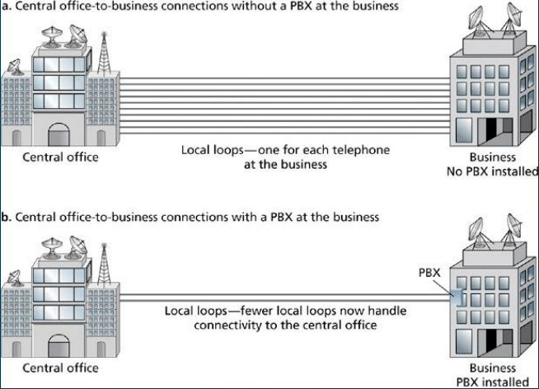

-> PBX를 사용하지 않을 때와 사용할 때의 CO와 비지니스 건물 사이에 Local Loop을 어떻게 구축해야 하는지를 보여주는 그림이다.

회사에 직원이 500명이라면 각각의 500대의 전화기는 CO와의 500개의 Local Loop이 필요하게 되고 사업자 입장에서 바라봤을 때 같은 회사 직원들끼리 통화하는 경우가 많음 -> 그럴 때에는 회사 내에서 발신 전화가 나가게 되고 CO가 그것을 받아 다시 회사로 전화를 돌려보내는 경우가 수행되게 되는데 이때마다 Local Loop을 이용하기 때문에 전화 요금이 나가서 요금 낭비가 이루어 지게 된다. 따라서 PBX는 이 전화가 외부로 나가는 전화인지, 내부의 전화인지를 판단해서 외부로 나갈 필요하지 않으면 외부로 내보내지 않고 바로 내부의 전화기와 연결을 시켜준다.

그 경우 요금 절감이 이루어진다. 이때 통신회사는 Local Loop을 적게 설치해주면 되는 이득이 있다.

ex :) 우리가 사무실에서 외부로 전화기를 사용할 때 9를 길게 누르고 번호를 입력하는데 이게 PBX를 사용하는 것이다.

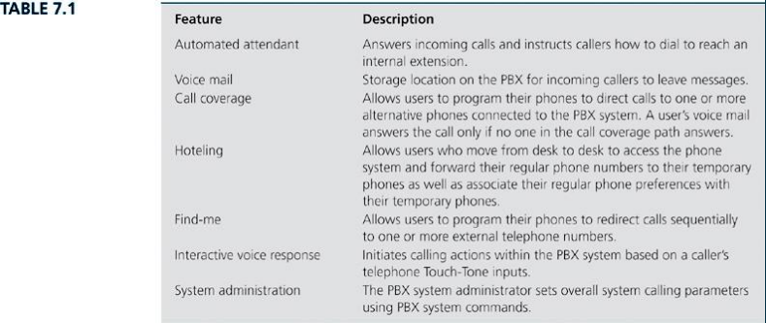

-> PBX가 제공하는 기능들 (그냥 이런 게 있구나 ~ 하고 알고 넘어가면 된다.)

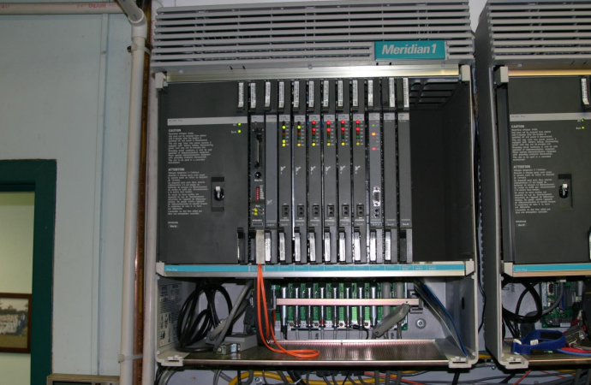

-> 최근에 출시된 PBX의 모습 과거와 비교해봤을 때 size가 작아졌다.

[Voice over IP]

- "인터넷 전화"이다.

- IP망을 통해 음성 정보를 전달한다.

여기서 IP network는 Data Network를 의미하기 때문에 IP network에서는 내가 낼 요금은 정해져 있고 얼마를 사용하든 돈이 나가진 않는다.

- 기존의 유선전화보다 가격이 저렴한 상품으로 인식하고 있다.

- 그렇다면 왜 가격이 저렴할까? 그 이유는 이것은 정액제 서비스 형태로 이루어진다.

- 기술적으로 살펴보면 이는 2개의 Protocol로 이루어져 있는데 첫 번째는 Call signaling이라고 해서 상대방의 전화번호를 누르고 통화음이 가면서 상대방에게 통화가 걸리는 과정을 담당하는 Protocol이고 Call Transport는 신호가 간 전화를 상대가 들어서 서로 대화하는 내용이 이동하는 내역을 관장하는 Protocol이다.

- 요즘 인터넷 전화로 전환되는 추세이다.

- 하지만, 인터넷 전화의 약점 중에 하나가 전기가 나가면 전화가 안된다는 특징이 있다. 그래서 비상시에 대비하여 유선 전화를 한 개씩은 있다.

[Cellular Wireless Voice Network]

- 핸드폰 전원을 키면 폰에서 단말기를 식별할 수 있는 신호를 Cell tower 중계기에 전달을 하게 되고 이러한 과정은 라디오 주파수를 이용해서 이루어진다.

Cell tower에서는 신호를 받고 우리의 단말기 정보를 data base에 저장하고 이런 과정이 통화를 하기 전에 이루어지고 이 과정이 마무리가 되면 Cell tower의 신호가 얼마나 잘 수신이 되는지 핸드폰 상단에 바 형태로 표시가 된다. 그때부터는 이제 우리의 위치를 통신사에 data base가 알고 있기 때문에 우리의 핸드폰으로 통화가 가능한 상태로 전환이 되는 것이다.

- 휴대전화를 이용해서 전화통화를 시도할 때는 우리가 원하는 번호를 입력하고 통화 버튼을 누르는데 이 때 상대방의 전화번호가 Cell Tower에 중계가 되고 이 정보는 궁극적으로 mobile switching center(MSC)로 전달이 된다. MSC는 앞서 서비스를 제공하는 핸드폰의 위치를 알고 있는 data base에 접근해서 전화통화를 원하는 해당 단말기가 어느 지역에 위치하는 지를 파악하고 해당 지역의 Cell Tower로 보내 해당 단말기의 알람을 울려주는 역할을 한다.

-이렇듯 Cellular Wireless Network 상에서의 서비스를 원활하게 진행하기 위해서는 기본적으로 해당 단말기가 어디 위치에 존재하는지 파악하는 것이 가장 핵심적인 목적이다.

유선전화와 달리 휴대 전화는 들고 이동 가능하기 때문에 현재의 위치를 정확하게 알아내는 것이 중요하다. (단말기는 주기적으로 Cell Tower에 자신의 위치를 업데이트를 해야함 -> 이런 과정을 Hand-Off라고 한다. 이때 배터리가 사용되는데 통상적으로 배터리가 빨리 달았다고 느끼는 날에는 여기저기 이동한 날이라고 생각하면 된다.)

- MSC에서 목적지 전화번호의 단말기 위치를 파악하기 위해 DB를 살펴본다고 했다.

휴대폰에서 휴대폰으로의 전화에서는 MSC끼리의 정보 교환을 통해 통화가 가능해진다.

반면, 휴대전화와 유선전화 간의 통신에는 MSC와 PSTN(POTS) (장거리 통신을 지원하는 네트워크)간의 정보 교환으로 인해 통화가 가능해진다.

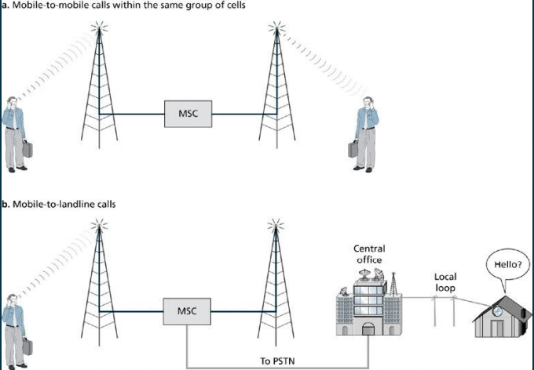

->그림은 cellular Wireless 에서의 통화가 어떻게 이루어지는 지를 보여준다.

위에 상단 그림은 휴대폰에서 휴대폰으로의 통신을 보여준다. 왼쪽이 발신자, 오른쪽이 수신자라고 가정했을 때 발신자가 수신자의 전화번호를 입력 후 통화버튼을 누르면 그 상대의 정보가 인근의 Cell Tower를 통해 MSC로 전달이 되고 MSC에서는 목적지의 전화번호를 DB를 통해 찾아서 그 위치에 가장 근접한 Cell Tower를 통해 해당 단말기가 울리도록 조치를 취한다.

하단의 그림은 휴대폰에서 유선전화로의 통신을 보여준다.

같은 방법으로 MSC가 PSTN의 교환기 switch와 연결이 되어서 전화 연결을 시켜준다고 볼 수 있다.

[Cellular Wireless Network에서 적용되는 Access Method]

- data가 전송매체에 어떻게 실어서 이동되는지에 대한 개념임

- Cellular Wireless에서의 Access Method는 줄여서 air Interface라고도 많이 부른다.

아무래도 Cellular Wireless Network가 공기중에 존재하는 주파수 대역을 이용하기 때문이다.

여기에는 FDMA(Frequency Division Multiple Access), TDMA(Time Division Multiple Access), CDMA(Code Division Multiple Access), 가 있다.

각각의 인터페이스의 특징을 살펴보겠다.

> "FDMA"

- FDMA의 특징을 한 마디로 표현하면 아날로그 방식의 Cellular Wireless Access Method라는 점이다.

- 강의 자료에서 봤던 마틴 쿠퍼 팀이 개발했던 첫 번째 휴대전화도 FDMA 방식으로 개발되었다.

- 90년도 중반에 디지털 방식의 air interface가 출현되기까지 매우 광범위하게 사용되었던 Access Method였다.

- 이 FDMA를 이용해서 구축한 아날로그 방식의 Cellular Network를 Advanced Mobile Phone Service (AMPS)라고 한다.

- FDMA의 방식으로 Cellular Wireless Service를 할 때 절대 강자는 모토롤라였다. 하지만 아날로그 방식이었기 때문에 통화 품질이 떨어지고, 하나의 Cell Tower에서 서비스할 수 있는 단말기의 개수가 적었다는 단점이 있었다. 이러한 단점을 극복하기 위해 이후 디지털 방식의 Cellular Wireless Access Method가 출현하게 된다.

> "TDMA"

- 대표적인 디지털 방식의 air interface이다.

- TDMA는 FDMA에다가 시간 축을 하나 더 추가해서 주파수를 좀 더 효율적으로 사용하는 방식이다.

- TDMA는 시간 축을 추가했기 때문에 FDMA방식에 비해 같은 주파수 대역에서 더 많은 휴대폰의 콜을 이동시킬 수 있다는 장점이 있다.

즉, 하나의 Cell Tower에서 사용할 수 있는 단말기의 개수가 대폭 증가되었다 라는 의미이다. -> 통신 사업자 입장에서는 Cell Tower를 적게 세워도 되는 장점이 있었다.

- 디지털 방식으로 사용했기 때문에 배터리도 적게 사용하는 장점이 있다.

FDMA보다 좀 더 긴 배터리 사용 시간이 가능했다.

- TDMA를 사용한 서비스는 90년대 중반부터 시작되었고 TDMA방식의 절대 강자는 필란드의 노끼야이다.

- TDMA를 다른 말로 GSM(Global System for Mobile Communications)라고 일컫는다.

- TDMA부터 디지털 air Interface라고 했는데 아날로그 방식과 디지털 방식의 큰 차이 중 하나는 디지털 방식에서는 SW작업이 가능하다는 것이다. SW작업을 통해서 다양한 부가기능들의 제공이 가능해진 것이다. 문자 서비스, 핸드폰 게임 … 이런 것들이 디지털화가 된 후에 가능해진 기능들이라고 보면 된다.

> "CDMA"

- 원래 CDMA는 미국에서 군사용으로 개발된 기술이었다. 즉, 무선 통신을 할 때 타인이 해독하지 못하도록 암호화해서 통화내용을 주고받는 개념으로 설계된 기술이었다.

- 대부분의 사업자들이 아날로그 방식에서 디지털 방식으로 전환할 때 TDMA와 CDMA를 동시에 놓고 고려를 했다. 하지만 대부분은 TDMA 방식을 선택하게 되었는데 그 이유는 CDMA의 방식이 복잡하고 어렵기 때문에 상용화 서비스를 위한 단말기 제작에 부적합하다는 이유였다.

이는 단말기 크기가 커지고 무거워질 수 있음을 의미한다. -> 상용화 실패의 요인

그래서 대부분의 사업자들은 TDMA 방식으로 기술 개발을 시작했는데 우리나라는 CDMA를 사용했다.

한국에서는 FDMA에서 아날로그 방식을 모토롤라가 당시 주도권을 잡고 있던 시장이었기 때문에

한국의 사업자들이 모토롤라로부터 불공정한 대우를 받았다고 느낀 모양이었다. 그래서 모토롤라와는 다른 길을 가기 위해 독자적으로 CDMA를 선택하였다. 대다수의 통신 관련 기업들은 CDMA방식의 단말기 개발에 회의적이었다. 그런데 개발시작한지 얼마 안되어 CDMA단말기를 상용화하기 시작한다. 놀란 모토롤라는 CDMA 방식으로 선회하게 되었다.

- 따라서 디지털 방식의 2세대에서는 두개의 방식으로 나뉘게 된다. (TDMA & CDMA)

이때부터 대한민국이 IT 기술의 주도권을 잡게 된 계기가 되었다.

- 기술적으로는 TDMA보다 CDMA가 주파수를 좀 더 효율적으로 쓴다는 장점이 있기 때문에 사업자들 입장에서는 좀 더 선호하는 기술이었고 Hand-Off(핸드폰이 자신의 위치를 알리는)에서도 보다 나은 효율을 제공해줬다.

- Hand-off에서의 효율성으로 인해 CDMA에서의 배터리 사용량이 줄었다. (장점)

[Wireless Data Service]

- 이동통신 서비스를 통해서 데이터를 이동시키는 데이터 이동 서비스가 가능 해졌다. 이는 2세대부터 가능 해졌고 이를 기준으로 각 세대를 나누고 있다.

- 적용된 기술이 근본적으로 업그레이드된 방식일때 세대를 바꿔준다. 그냥 약간만 업그레이드된 경우에는 .5를 붙여준다.

**7주차**

**Ch.07**

**[Chapter Objectives]**

**• Circuit-Switched을 정의하고, circuit-switched architecture를 설명하고, 다양한 유형의 circuit-switched carrier services를 식별 및 설명한다.**

**• dedicated circuit를 정의하고 dedicated-circuit carrier services를 나열하고 설명한다.**

**• packet-switched networks에 대해 논의하고 다양한 유형의 packet-switched carrier**

**services를 나열하고 설명한다.**

**• 기타 packet-switched carrier services를 나열하고 설명한다.**

**• 다양한 유형의 multiplexing을 식별하고 설명한다.**

[Wide Area Networks]

- 여러 LAN들이 모여 Metropolitan Area Network를 만들고 여러 MAN이 모여 WAN이 되는 것이다.

[Circuit-Switched Carrier Services]

- 통신을 원한 A와 B사이에 둘만의 전용선을 구성한다.

- 연결이 유지되는 동안 둘만 사용한다. (독점)

- Circuit-Switched는 전화서비스를 제공하기 위해서 구현된 Network이다.

주목적이 음성 정보를 실어 나가는 것이기 때문에 처음에는 Data를 실어 나가는 용도로 사용되지는 않았었다. 하지만 1950년대 대형 메인 프레임 computer들이 발전하면서 이들을 연결해서 통신하기 위해 전화 회선을 이용하게 된 것이다.

- 초기에 Circuit-Switched를 이용해 Data를 이동시키는 서비스에서는 많은 양의 정보를 이동시키기는 어려워서 텍스트 위주의 정보만을 이동시켰다.

- 대표적인 사례에는 유선 집전화 서비스를 생각하면 된다. PSTN을 통해 서비스가 제공된다. 이러한 Circuit-Switched Network 하에서 우리가 Data서비스를 이용할 때에는 Dialog Modem이라는 장비를 이용해서 연결을 해야 한다. 이는 전화를 걸 수 있는 모뎀을 뜻한다.

과거에는 Circuit-Switched Network의 기술이 발달하기 전이라서 Dialog Modem 통해 전화 중이면 인터넷연결을 할 수가 없고 이 반대도 마찬가지이다.

- Circuit-Switched Network의 가장 큰 특징 중에 하나는 독점이라고 했는데 (전화하면 둘만 전화함) Circuit-Switched Services에서는 이 회선에 대한 비용을 점유하는 시간에 비례해서 청구 받게 된다. (종량제)

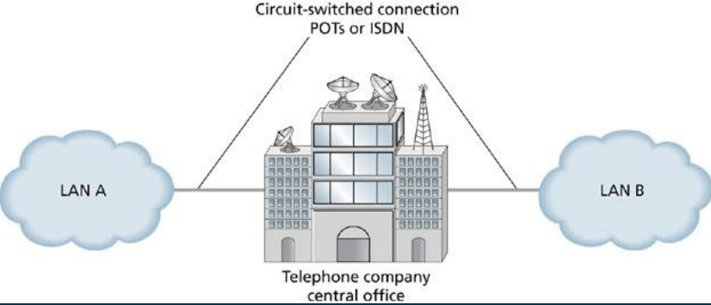

-> 여러 LAN들이 모여 MAN을 만들고 여러 MAN이 모여 WAN이 되는 그림을 보여준다. ISDN은 PSTN(POTS)의 디지털 버전이다.

[ISDN (Integrated Services Digital Network)]

- Circuit-Switched Services를 제공하지만 ISDN은 디지털 기술을 접목한 방식으로 기존의 PSTN을 업그레이드시킨 버전이라고 보면 된다.

- 1960년대에 기존의 아날로그 선들을 대체하기 위해 만든 기술이 된다.

따라서 기존 아날로그 전화 서비스에서 제공됐던 기능들을 포함하고 있고 추가로 더 많은 양의 데이터들을 빠르게 이동시킬 수 있게 하였다.

- 기존에는 텍스트 기반으로 데이터가 이동되는데 반해 ISDN은 오디오, 비디오, 그래픽의 정보들이 딜레이 없이 전송되도록 설계되었다. 하지만 AT&T는 ISDN을 미국 전역에 구축하는데 적극적이지 않았다. 왜냐하면 경쟁이 없는 독과점 체제에서 이미 아날로그 방식으로 인기가 많은데 디지털방식으로 바꾸는데 비용을 많이 들여서 한다고 하더라도 과거의 아날로그 서비스 보다 더 많은 돈을 받기 어려울 거라고 봤기 때문 (굳이 투자할 필요 못 느낌)

- 그래서 나라에서는 AT&T가 국민들을 위한 기업을 아니라고 생각해서 AT&T에게는 장거리 전화 서비스 권한만을 주고 지역전화 서비스는 주마다 통신 회사를 하나씩 만들어서 전화통화를 하는데 같은 지역의 사람에게는 그 주의 지역 전화 서비스를 쓰는 것이고 다른 지역에 있는 사람에게는 AT&T의 장거리 전화 서비스를 사용하게 되는 것이다.

그래서 요금도 따로 내야하는 상황이었다.

[SONET (Synchronous Optical Network)]

- SONET은 미국 표준 기관인 ANSI에서 만든 표준 중에 하나이다.

- 고속으로 데이터를 이동시키기 위해서 fiber-optic cable을 적용하는 기술 표준이다.

- SONET은 Optical Carrier level이라고 해서 OC로 시작하는 약자의 뒤의 -x(변수)를 붙여 속도 차이를 보여주는 레벨구분을 한다.

- SONET은 Ring형태로 구현이 된 형태이고 안정성을 위해 듀얼링으로 구현하였다.

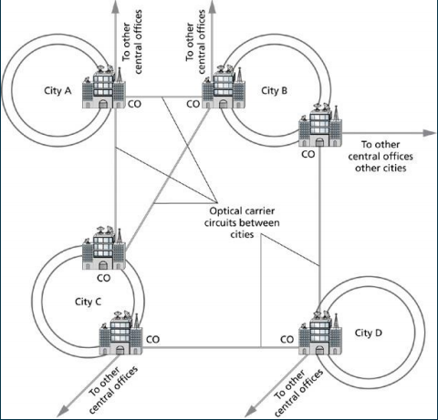

-> SONET의 용도는 그림과 같이 도시와 도시를 연결할 때 적용할 수 있는 MAN 또는 WAN을 SONET형태로 구성하고 이를 서로 연결해서 초고속의 데이터 서비스가 가능하도록 구축하는 개념을 담고 있다.

SONET은 아이디어 차원에서 굉장히 좋은 기능이지만, 실제 구축된 네트워크가 많지는 않다. 그 이유는 SONET에서 보여주는 장점들을 대부분 갖고 있는 Packet Switched의 발전에 의해서 SONET의 장점이 좀 묻혔다.

[Packet-Switched Carrier Services]

- Packet-Switched Network는 기존의 Circuit-Switched Network의 단점들을 보완하기 위해서 고안된 방식이다.

- 결과적으로 데이터 전송이 좀 더 효율적으로 이루어지고, 동시에 사용자들의 편의성도 대폭 향상시켰다.

- Packet-Switched Network의 가장 큰 특징은 Circuit-Switched Network와 대비되는 점이라고 할 수 있는데 Packet-Switched Network에서는 통신 당사자가 특정 회선을 독점적으로 사용하지 않는다는 것이다. 따라서 두 통신 당사자 간의 회선을 독점적으로 사용하려고

회선을 확보하는데 걸리는 시간이 필요 없게 되고 따라서 콜 셋업 타임(연결 설정)이 필요 없다. 그래서 Data를 보낼 준비가 되어있으면 언제든지 보낼 수 있다.

- Packet-Switched Network에서 보여주는 강점중의 하나는 특정 회선이 사용되지 않을 때

낭비되는 요소가 없어졌다는 것이다. 이는 Circuit-Switched Network에서 두 통신 당사자들이 회선을 확보해 놓고 대화를 하지 않을 때 다른 사람도 쓰지 못하고 데이터도 이동되지 않는 문제점이 일어나지 않게 된다.

- Packet-Switched Network은 통상적으로 도식화해서 그려줄 때 뭉게구름처럼 그려 주기 때문에 cloud라고 한다.

- Packet-Switched Network를 방식으로 구축된 네트워크를 **PDN(Public Data Network)라 한다.

- Packet은 데이터를 타고 이동하기 전에 Packet Assembler/Disassembler(PAD)라는 장비를 통해 이동하게 된다.

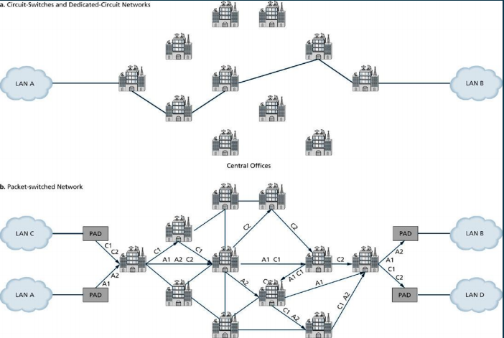

-> 이는 Circuit-Switched Network와 Packet-Switched Network를 설명하는 그림이다. 그림 윗부분을 보면 Circuit-Switched Network를 설명하고 있다. 양쪽 끝에 LAN이 있고 그 중간에 여러 개의 CO가 위치해 있다. 그리고 A에서 B로 통신을 시도할 때 중간에 가능한 CO들을 연결해서 LAN A와 LANB에 위치한 통신 당사자 둘만이 사용할 수 있는 독점적인 전용 회선을 확보하게 된다.

회선이 확보가 되면 수화기를 들어 통화를 끊어버리거나 네트워크 연결을 종료하기 전까지 유지가 되고 회선 확보 후 사용하지 않는다고 해서 다른 사람이 사용 가능한 것은 아니다. 따라서 종량제 개념으로 서비스가 제공이 된다

아래 그림을 보면 이는 Packet-Switched Network를 설명하고 있다. Packet-Switched Network는 CO들끼리의 연결 회선이 이미 구축 되어있고 LAN C에서 LAN D에 있는 통신 당사자로 Data를 보낸다고 가정할 때 Packet-Switched Network는 독점적인 회선을 확보해 주지 않기 때문에 Data를 보낼 것이 있으면 가능한 회선을 통해 데이터를 이동시키게 되는 것이다. 어떻게 데이터를 보내는지 판단하는 장비로는 Router를 염두해두고 이해하면 된다.

Packet-Switched Network에서는 Data를 여러 작은 Packet단위로 쪼개어 이동시키게 된다.

그래서 Data하나를 C1, C2 두 덩어리로 나눠 보낼 수 있게 된다.

Packet Assembler/Disassembler 라는 장비가 정보를 Packet단위로 쪼개어 주는 역할도 하지만 목적지에서는 다시 쪼개진 정보들을 덩어리로 묶어주는 역할을 하기도 한다.

이렇게 쪼개어져서 Packet이 이동하기 때문에 반드시 먼저 출발한 것이 먼저 도착하는 것은 아니다. 따라서 PAD라는 장비가 정보를 묶어줄 때에는 묶어질 순서를 고려해서 묶어주게 된다. Packet-Switched Network에서는 Data가 골고루 분산 되어있는 것으로 확인된다.

또 회선을 확보하는 Call setup time이 필요 없다는 것을 확인할 수 있다.

따라서 Packet-Switched Network가 Circuit-Switched Network의 단점을 보완한 Network이기 때문에 최근에는 Voice Network에서도 Voice가 아니라 Data를 이동시킬 경우(핸드폰에서 인터넷 하는 상황)에는 Packet-Switched Network 방식으로 통신을 진행한다.

- 이번 Chapter에서는 Packet방식으로 Wide Area Network를 구축할 때 필요한 기술들을 보여주고 있다. X.25, Frame Relay, ATM이 이에 해당된다. 하지만 최근에는 Ethernet방식으로 대부분 구현이 되고 있기 때문에 찾아보기 힘들다.

> 초고속 인터넷 서비스를 제공할 수 있는 기술

우리가 집에서 인터넷 서비스를 신청할 때 신청 가능한 서비스 회사로는 통신사가 있고, 또 다른 방법으로는 케이블 방송을 제공하는 케이블을 통해 서비스를 제공받는 방법이 있다. 전자(통신사)를 사용해서 인터넷의 데이터 속도를 끌어올리는 것을 DSL라고 한다.

[DSL (Digital Subscriber Line Technologies)]

- 과거에는 전화라인을 이용해서 전화서비스와 컴퓨터 통신과 같은 데이터 서비스를 제공받을 수 있었는데 그 당시 문제점은 둘 중 하나의 서비스만을 선택해야하는 것이었다.

이를 극복하는 방식이 DSL이다.

그렇다고 기존의 전화 회선의 넷워크를 대대적으로 뜯어고쳐 구현한 방식은 아니고 가정 및 CO에 부수적인 장치를 추가함으로써 이전의 문제들을 해결하도록 고안된 방식이다.

가입자 측에서는 DSL Modem을 추가 설치하게 되고 CO에는 DSLAM을 추가 설치해서 음성정보와 컴퓨터 통신을 이용할 때 전달되는 데이터를 구분해서 서로 다른 네트워크를 통해 이동시키는 방식이 되겠다.

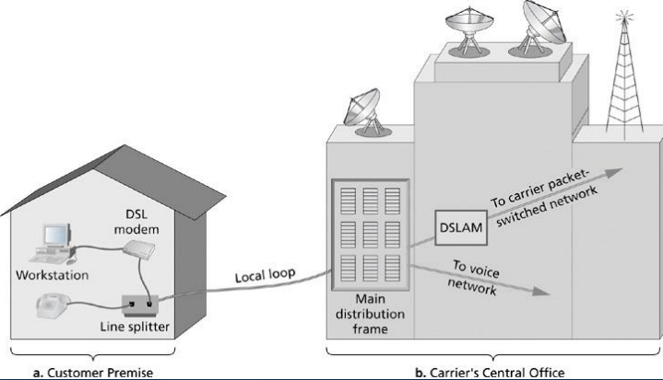

-> DSL어떻게 구현되는 지를 보여주는 그림이다. 왼쪽이 우리의 가정을 의미하는 Customer Premise가 되고 오른쪽은 통신사업자의 전화국 CO가 된다. 가입자단과 CO를 연결시켜주는 것을 Local Loop이라 한다고 했다.

가입자단을 보면 Local Loop이 들어오게 되고, 전화회선을 컴퓨터와 전화기로 분리해서 써야하기 때문에 Line Splitter를 이용해서 연결을 시켜준다. Line Splitter를 통해 전화기와 연결시켜주고 다른 라인은 컴퓨터와 연결시켜주는데 이때 DSL modem장비를 사용해서 연결시켜주게 된다. DSL modem이 기존의 Dialog modem을 대체하는 것이라고 보면 된다.

이렇게 구성을 하면 DSL기반의 기술에서는 전화와 인터넷 서비스 모두 가능하게 된다.

CO에서는 voice network 즉, 전화통화의 음성 데이터는 voice network를 통해 이동이 되지만, 컴퓨터에서 나오는 Digital Data는 DSLAM를 통해 packet switched network으로 이동시켜주게 된다. 따라서 각 데이터가 이동하는 경로가 다르기 때문에 이를 한꺼번에 처리 가능해진 것이다.

[VDSL (Very-high-data-rate-DSL)]

- 기존의 DSL의 속도를 좀 더 끌어올린 방식이다.

- 속도를 보면 지금 기준으로는 엄청난 것은 아닌데, VDSL에서 눈여겨볼 점이 하나 있다. "이는 Data 전송을 비대칭적으로 한다는 점이다." 업로드 속도는 16Mbps인데 다운로드 속도를 52Mbps로 나와있다. 이것은 업로드 보다 다운로드를 더 빠르게 한다는 특징을 보이기도 하지만 network 서비스를 제공할 때 대역폭을 나누게 되는 것이다. 이는 업로드할 때 보다 다운로드 할 때의 대역폭을 좀 더 많이 할당한다는 것이다.

통상적으로 다운로드 량이 더 많기 때문에 다운로드의 대역폭을 더 크게 할당하는 것이다.

이런 비대칭적 대역폭으로 속도를 더 끌어올린 것이다.

[CATV (Cable Television)]

<참고>

- 초고속 인터넷 서비스를 이용할 수 있는 또 다른 방법으로는 지역마다 있는 케이블 방송 사업자들의 서비스를 제공받는 것이다.

- 통상적으로 케이블 TV방송을 CATV라고 하고 제공하는 사업자를 SO(System Operator)라고 불러준다. 참고로 케이블 SO들은 많은 수의 채널들을 가입자들에게 공급하는데 이때 채널을 제작해서 SO에게 공급하는 사업자들을 PP(Program Provider)라고 부른다.

YTN은 뉴스 프로그램을 제작해서 SO들에게 공급하는 사업자 PP라고 보면 된다.

- 이런 복수의 채널을 공급하는 사업자들을 MPP(Multiple Program Provider)라고 한다.

또 컨텐츠를 제공하는 PP가 있는데 이들은 CP라고 부른다.

- 케이블 SO가 자체적으로 망을 갖지 못하는 경우도 있다. 이럴 때 망을 임대해주는 사업자들을 NO (Network Operator)라고 부른다.

- 넷플릭스와 같은 OTT 사업자들이 활발하게 사업을 하고 있는데 OTT 사업자들은 PP라고 볼 수 없다. 그 이유는 방송영역을 벗어나서 제공하는 사업자이기 때문임

<본론>

- SO들을 통해서 초고속 인터넷 서비스를 제공받을 수 있는데 여기서도 눈 여겨 볼 점을 다운로드 속도가 좀 더 빠르게 할당되어 있다는 것이다.

- 케이블 방송사업자들도 다운로드에서 사용하는 대역폭을 많이 사용하는 것이다.

- 케이블 서비스 방송사업자를 통한 인터넷 서비스를 위해서는 가정에 케이블 modem을 설치해야 하고 케이블 방송사에서는 cable modem termination system(CMTS)를 headend에 구축해야 한다.

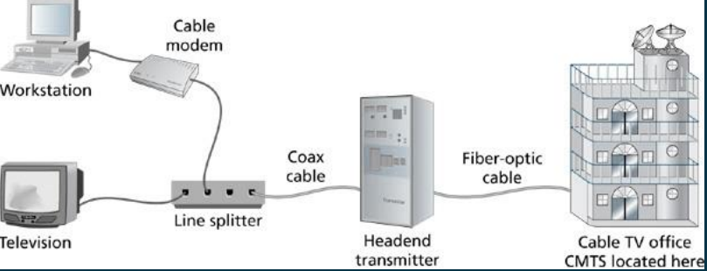

-> 케이블 방송사업자 SO를 통한 데이터 서비스가 어떻게 제공되는지 구조를 보여주는 그림이다.

왼쪽이 가정이고 오른쪽이 headend이다. Headend는 통신사업자들의 CO의 개념으로 보면 된다.

케이블 사업자들이 가지고 있는 망을 HFC(Hybrid Fiber-optic Coax cable)망이라고 불러준다.

이는 Fiber-optic cable과 Coax cable이 같이 섞어서 사용되는 것을 의미한다.

Fiber-optic는 빠르고 많은 데이터를 전송할 수 있는 장점이 있는 반면, 가격이 비싸고 관리가 어려운 단점이 있었는데 데이터 이동 량이 많은 곳에는 Fiber-optic cable을 사용하고 데이터 이동 량이 적은 곳에서는 Coax cable를 사용해서 비용 절감의 효과를 얻어낼 수 있다. Headend transmitter는 아파트 내에 있는 headend장비라고 이해하면 되겠다.

사진에서 보이는 것처럼 두 지역이 케이블의 종류가 다른다.

이때 가정에서는 TV 방송도 봐야 하고 인터넷도 사용해야하기 때문에 Line Splitter을 사용해서 다른 선을 연결할 수 있는 것이다.

방송장비가 위치한 headend에 CMTS라는 장비는 가입자내에서 컴퓨터를 통해 들어온 data를 packet network를 통해 이동시키는 역할을 하게 된다. 그리고 방송정보들은 기존의 방송 장비들을 통해 데이터가 이동된다.

[MEN]

- 최근에는 Metropolitan Ethernet network라고 해서 Ethernet의 속도를 상당히 끌어내는

기술들이 주로 적용이 되고 있고 속도는 100M급에서 10G급으로까지 제공되고 있다.

- MEF(Metropolitan Ethernet Forum)이라는 기관에서 이와 관련된 표준 작업들을 진행하고 있다.

[PON]

- Passive Optical Network의 약어로 PON은 광케이블을 이용하는 network이고, 1 : 다의 형태로 연결하게 된다. 하나의 서비스 포인트에서 여러 가입자를 연결해서 해당 서비스를 제공할 수 있고 이를 위해 Optical Splitter 장비를 이용한다.

-PON은 어떤 아키텍처 기반위에서 적용되는지에 따라 APON, EPON이렇게 나누기도 한다. APON은 ATM 기반의 passive Optical Network을 의미하고 EPON은 Ethernet기반의 PON을 의미한다.

- 하지만 최근에 새로 구축되는 network는 거의 다 Ethernet을 사용하기 때문에 EPON이 최근의 PON 형태라고 생각할 수 있다.

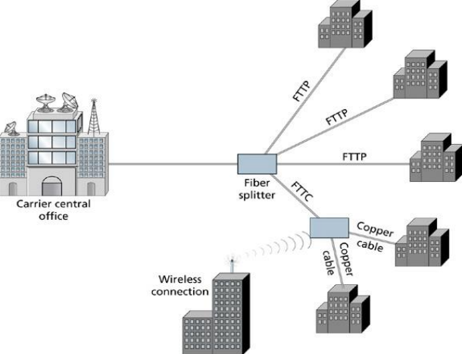

->이는 PON을 도식화 하여 보여주는 그림이고 왼쪽 편에 통신사 CO가 위치해 있고 거기서 케이블 하나가 빠져서 광케이블로 Fiber splitter에 연결되어 있다. 그리고 이를 사용해 여러 회선을 뽑아 각각의 건물들에 연결시켜 줌을 확인할 수 있다.

FTTP(FTTH)는 거주지역까지 광 케이블을 연결하는 것을 의미한다.

FTTC(Fiber to the Curve)이는 임대 사업자나 건물주가 광케이블로 연결하는 하는 것을 원치 않을 때 사용하는 방법이다. 이후는 구리선으로 연결이 되는 것이다.

[Wireless MAN/WAN]

- WIMAX 라고 불리기도 했다. 우리나라에서는 과거에 와이브로라는 이름으로 서비스가 되었다. 와이브로는 현재 서비스가 종료된 상태이다.

- voice network는 전화 서비스를 연상하면 되고 data network는 인터넷 서비스를 연상하면 되는데 각각의 network는 기술 진화에 따라 전송매체들에 따라 발전되어왔다.

예를 들어 무선전화기 같은 경우 선에 구애 받지 않고 자유롭게 통화를 할 수 있었지만, 통화 반경에서 멀어지면 품질이 떨어져 이후에 나온 것이 휴대폰이었다.

data 넷워크도 마찬가지 방식으로 진화가 되었는데 처음에는 유선 인터넷 서비스에서 무선인터넷 서비스가 도입이 되었는데 (wifi) 이도 Access point에 인접해야만 서비스를 원활하게 받을 수 있다는 문제점이 있다. 그래서 이를 극복하기 위해서 개발한 것이 휴대 인터넷이라는 개념이고 이것이 바로 Wireless MAN/WAN이다.

- 우리나라에서는 모바일 Wireless를 변형해서 와이브로로 서비스를 세계에서 가장 빨리 제공하게 되었지만, 현재는 종료된 서비스이다.

- 와이브로가 소비자들의 선택을 받지 못해 종료가 된 것인데 그럼 왜 선택을 받지 못했는지를 알아야한다.

최근에는 voice network와 data network의 경계가 모호해지면서 (전화를 하면서도 인터넷을 사용할 수 있다.) 와이브로 동글을 따로 가지고 다닐 필요가 없어졌다.

소비자들은 해당 넷워크가 voice network를 타고 제공되는지 data network를 타고 제공되는지 관심이 없다. 어떻게 제공이 되든 내가 편하고 가격이 좋으면 사용되는 것이다.

이로 인해 방송도 최근에는 방송 사업자도 통신서비스를 제공한다. (케이블 사업자가 인터넷 서비스 제공) 하지만 소비자들은 뭐가 뭔 지 관심 없고 편리하고 요금이 합리적이면 그냥 선택을 한다.

[Multiplexing]

- 이는 여러 가입자로부터 발생된 신호를 목적지까지 이동시키기 위해 이를 묶어서 이동시키는 기술이다.

- 예를 들어 수돗물을 사용하고 하수가 나오게 되는데 집집마다 작은 파이프가 아파트 동의 파이프에 모여서 동에서는 굵은 파이를 이용해서 이어지고 동마다 연결된 파이프를 또 연결시켜 이를 하나의 파이프로 하수로 연결되는 것이다.

마찬가지로 여러 가입자가 아파트 내에서 발생시킨 데이터를 묶어서 이동시켜주고 목적지에 가서는 다시 개별 신호로 뽑아내어 연결시켜주게 된다.

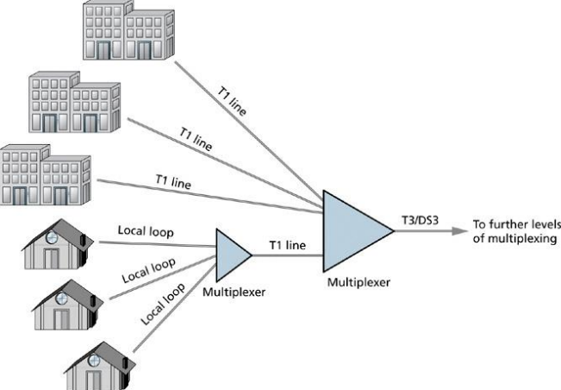

- 신호를 묶어주는 역할을 하는 것을 multiplexer라고 한다. 이렇게 단위별로 line의 크기를 바꿔줘서 최종으로는 T3/DS3로 목적지로 보내 D Multiplexer를 사용해서 개별 신호로 다시 뽑아주게 된다. 자원을 효율적으로 사용할 수 있게 되는 것이다. -> 용량에 맞게 끔 line을 사용하는 것

[Multiplexing에 적용할 수 있는 기술]

> 주파수를 기반으로 나누는 FDM

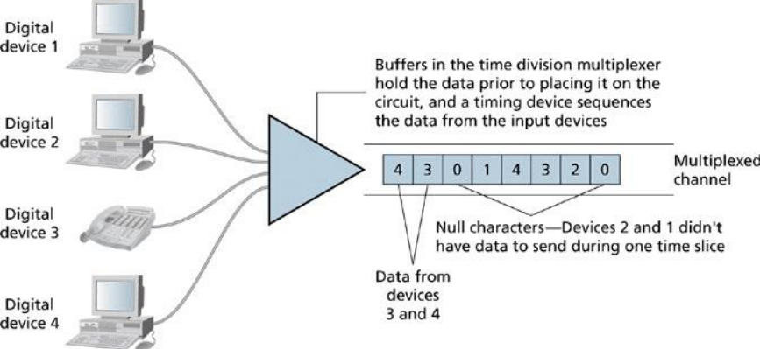

> 시간을 기반으로 나누는 TDM

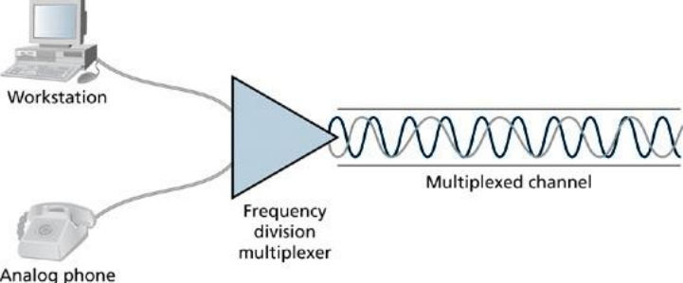

**8주차**

**Ch.08**

**[Chapter Objectives]**

**• 인터넷 개발에서 역사적으로 중요한 사건을 식별하고 설명하기**

**• 인터넷 토폴로지에 대해 토론하기**

**• 도메인 이름 시스템을 정의하고 이름 서버의 목적을 설명하기**

**• 일반적인 인터넷 프로토콜 및 응용 프로그램을 나열하고 설명하기**

**• Internet2, Abilene 프로젝트 및 Internet2 작업 그룹에 대해 토론하기**

**• IPv6 비즈니스 동인 및 주소 지정 체계를 설명하기**

{인터넷이 어떻게 시작되었고 또 어떻게 발전되었는지를 살펴보는 시간}

[Internet]

- 1969년 9월 1일을 세상에 인터넷이 처음 선보인 날로 간주를 하는데 그 이유는 인터넷의 근간이 된 ARPANET이 처음 소개된 날이기 때문이다. ARPA(Advanced Research Projects Agency)라는 미국의 국제 연구 기관에서 선보인 넷워크이다.

- ARPANET은 UCLA에 있는 컴퓨터와 처음 연결이 되면서 동작이 되기 시작하였다.

- ARPANET은 연결되는 computer수가 늘어나면서 네트워크가 확장되게 되었는데 69년 말까지 4대의 computer와 연결이 되고 70년까지 13대의 computer와 연결이 되면서 ARPANET이 성장하게 되었다.

- 71년도까지 연결된 사이트가 16개로 늘어나게 되고 72년에는 30개가 넘는 사이트가 연결이 되면서 규모 있는 network로 성장하게 된다.

73년이 되어 40개가 넘어가게 되고 미국을 벗어나서 유럽의 기관과도 연결이 되었다.

- ARPANET의 근간이 되는 주요 전송 프로토콜로 TCP가 개발되었고, ARPANET이 확장 확장되어 지금의 Internet이 되었고, ARPANET의 근간이었던 TCP가 덩달아 주요 two 프로토콜이 자리매김하였다 볼 수 있다.

- 미군은 전세계에 자국의 부대를 운영하고 있고, 정보를 수집해 관리를 하기 때문에 일찍부터 관심을 보여왔었는데 ARPANET의 성장을 보고 자신들이 활용할 가치가 있겠다 생각하여 DCA라는 기관을 통해 75년 ARPANET을 접수해버린다.

- 78년 TCP를 좀 더 세분화하여 정교하게 다듬게 되고 그때 이제 TCP와 IP가 지금의 형태로 나누어지게 된 것이다. ARPANET에 TCP와 IP가 적용되게 된 시점이 81년 정도이고 적용작업이 마무리되는 시점이 82년정도이다.

- 그런데 ARPANET의 성장속도가 눈에 띄게 저하되게 되는데 연구를 진행하는 기관에서 군사 기밀까지 다루는 국방부로 넘어갔기 때문에 ARPANET을 이용하는데 적지 않은 제한이 붙기 시작했다. 따라서 DCA에서는 ARPANET을 두개의 넷워크로 나누게 되었는데 하나는 MILNET과 ARPANET으로 분리하였다. 이 두 넷워크 모두 국방부 하에 관리되었다.

- 이후 ARPANET의 성장속도가 다시 활력이 붙게 되었다. 군사적으로 제한이 됐던 그런 것들을 신경 쓰지 않고 연구할 수 있었기 때문이다.

- 미국의 또 다른 국제 기관 중에 NSF(National Science foundation)이 있다. NSF가 자체적으로 자금을 댄 CSNET이라는 것이 있었는데 NSF는 CSNET과 ARPANET을 하나로 묶자고 제안하게 되고 그에 대한 예산을 NSF가 담당하게 된다. 이게 1980년대 초에 일어나게 되고

이로써 NSF는 미국의 5개의 지역에 슈퍼컴퓨터를 지을 수 있는 예산을 지원하게 된다.

- 이러한 연동작업은 85년에 마무리되어가는데 이 네트워크의 이름을 NSFNET라고 바꾸게 된다. 이후에 NSFNET은 속도를 끌어올리는데 포인트를 두게 되고 T1 line의 망이 확보되는 성과를 얻게 된다.

- 미 국방부에 NSFNET에 대한 관여는 1990년에 끝나게 된다.

- 1990년대 초반까지는 주로 학술 목적으로 사용하게 되는데 이때 한가지 주목할 점은 초기에 네트워크를 만든 ARPANET & ARPANET을 접수한 미 국방부 & ARPANET과 NSFNET의 연동을 제안한 NSF 모두 세금으로 운영되는 기관이라는 점이다.

즉, 90년대 초반까지의 NSFNET은 미국 시민들이 낸 세금으로 만들어진 Network였다. 따라서 이를 Public Network라고 한다.

- 90년대 초반부터 이제 민간 통신 사업자들이 NSFNET에 관심을 보이기 시작하였다. 가정에 인터넷 서비스를 제공하기 위한 목적으로 NSFNET에 관심을 보인 것이고, AT&T. MCI 등등이 해당이 되는데 이들은 공통적으로 장거리 전화 서비스를 제공하는 회사라는 점이었다. NSFNET을 민영화 시켜 미국 국민들에게 인터넷 서비스를 제공하는 것이 이익을 가져올 수 있다는 의견으로 NSFNET는 94년부터 민영화 작업을 거쳐 95년에 마무리되게 된다.

95년 말부터 일반 가정 개인에게 Internet 서비스가 제공되기 시작했다.

[인터넷 망 중립성]

인터넷 망 중립성에 대해 스스로 판단을 내리려면 발전 과정을 이해할 필요가 있다.

통신 사업자들은 자신들이 투자해서 구축한 망에 서비스를 제공하는데 공익적인 목적보다는 사익을 먼저 생각해야한다고 주장하고 있지만, 이 망이 처음부터 자신들이 투자를 해서 만든 망이 아니었기 때문에 즉, 세금을 이용해서 만들어진 망을 민영화해서 넘겨받은 상황이기 때문에 공공성을 인터넷 환경에서 강조하게 되는 것이고, 지금은 민영화된 시점이 꽤 흘렀기 때문에 사업자들 입장에서는 세금으로 만들어진 인터넷에서의 공공성 역할은 이미 다 수행을 했다고 주장을 한다. 그래서 이 부분은 주제를 논할 때 다시 한번 다루겠다.

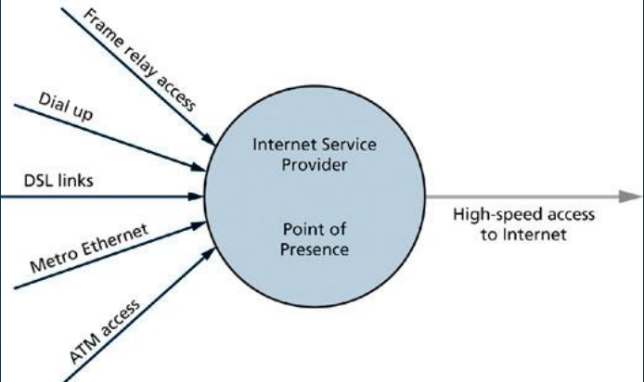

-> 인터넷 서비스를 제공하는 통신사업자들 우리가 ISP(Internet Service Provider)라고 부른다. ISP와 어떻게 연결이 가능한지, 어떤 방식으로 연결이 지원되고 있는지를 보여주고 있다. 다양한 아키텍처 기술들을 지원해서 연결할 수 있다. 초기의 Dialog Modem을 이용해서도 가능했고, 발전된 DSL방법으로도 가능하고, ATM, Ethernet등의 아키텍처도 적용이 가능하다. 최근에는 FTTH, FTTP등을 이용한 ISP연결이 주를 이루고 있고, 이는 가입자가 처한 네트워크 환경이 다르기 때문에 이를 고려되었고 또 개발되었다고 볼 수 있다.

다양한 네트워크 환경을 가진 가입자들에게 ISP들이 공급하는 연결방식을 Point of Presence(POP) 라고 하고 한국에서는 이 용어를 그다지 많이 사용하진 않는데 그 이유는 미국에서는 지역에서 지역 Local 서비스만을 하는 통신회사들이 많이 있는데 우리나라는 그런 환경이 아니기 때문이다.

{인터넷이 어떻게 동작하는지}

[Access Information On The Internet]

- 인터넷에서의 대부분 서비스들은 main frame이나 server computer들이 file, web page, streaming media와 같은 컨텐츠를 제공함으로써 이루어지고 있다.

우리가 실생활에서 많이 사용하는 인터넷 서비스의 예를 적용해보면 이해 가능하겠다. ex :) 파일을 전달하는 인터넷 서비스에는 클라우드 서버, 웹페이지의 경우에는 네이버 등이 있겠다.

-이런 서비스들을 지원하기 위해 다양한 Protocol들이 준비가 되어있다. ex :) IP, DNS, HTTP, FTP등이 있다.

- 그 중에서 특히 도메인과 관련해서는 .com .net .og .int 등으로 정해진 규칙들이 타이트하게 적용되는건 아니고 루즈하게 적용되고 있다고 이해해볼 수 있다. -> 회사들마다 .com , .net 등등 다양하다. 이러한 규칙들이 정리는 되어있지만 루즈하게 적용되는 실정이다.

- DNS(Domain Name System/Service)는 IP주소를 이용해서 우리가 인터넷에 접근을 하게 되는데 우리가 IP주소가 버전 4인 경우에는 32bit길이이고 버전6인 경우에는 128bit길이이기 때문에 사람들이 외우기에 버겁다 따라서 사람들이 접근하기 쉬운 친숙한 이름으로 사용하고 그 이름으로 실제 인터넷에 접근을 할 때에는 DNS가 IP주소로 바꿔준다.

우리 학교의 도메인 네임은 "한국산업기술대학교"이다. 우리가 이 사이트로 들어갈 때 IP를 전부 치고 들어가는 일은 없다. 그냥 저 글자만 치면 바로 사이트에 접속이 되는 것인데 이러한 역할을 해주는 것이 DNS라고 보면 되겠다.

- Internet에서 제공되는 다양한 서비스들은 개인 대 개인, 개인 대 그룹, 그룹과 그룹 간의 커뮤니케이션 네트워킹을 지원해줄 수 있는 기능을 수행한다.

[DNS (Domain Name System)]

- ARPANET초기에는 host.txt 라는 파일을 이용해서 다른 컴퓨터들이 어디에 위치해 있는지를 파악해냈었다. 예를 들어 동아리 활동을 한다면 회원들의 정보들을 한 곳에 모아서 모든 회원들에게 나눠주는 상황을 생각해볼 수 있는데 동아리 회원의 수가 많다면 그 작업이 굉장히 문제를 많이 일으킬 수 있는(회원의 정보가 업데이트되기 어려운) 상황에 놓이게 될 것이다. ARPANET에서는 초창기에 ARPANET에 연결된 computer들 중에 한 대에서 host.txt 파일을 관리해왔다. 그 한 대에 새로운 computer들이 연결될 때 마다 혹은 정보를 업데이트 해줘야 할 때 마다 그 host.txt에 정보를 저장하고 모든 computer들에게 정보를 보내주게 된 것이다. 그렇다면 new 정보를 모든 computer들이 확보를 하게 되는 것이고,

모든 member가 빠짐없이 네트워킹을 할 수 있었다. 하지만 ARPANET이 성장하면서, 즉 연결되는 computer들이 늘어나면서 이 작업은 힘들어지게 되었다.

점점 host.txt의 비중이 늘어나게 되면서 이에 대한 개선작업을 추진하게 되었다.

- 1980년대 초에 ARPANET에 host.txt를 이용해서 네트워크에 연결된 computer들의 연락처를 관리하는 방식에 한계를 파악하게 되고 1983년에 분산 처리 데이터 베이스를 적용한 새로운 연락 방식을 고안해내게 된다. 이게 바로 DNS의 근간이 되게 되었다.

- 새롭게 고안된 DNS는 Request For Comment(RFC 882)번이라는 번호가 메겨져서 동료들에게 번호가 뿌려지게 된다. RFC는 새로운 방식을 고안한 후에 이 방식의 문제가 없는지 또 좀 더 나은 개선 방안이 있는지 자문을 구하는 과정으로 이해하면 된다.

- RFC의 기간은 최소 3개월을 갖는 것이 기본인데 3개월동안 의견을 취합해서 최종적으로 DNS에 대한 개선방안을 확정 짓게 되는 것이다. 그 후에야 실제 ALPANET에 적용할 수 있게 되는 것이다.

이런 RFC와 같은 절차를 거치는 것은 한 두 명이 고안해낸 새로운 방식이 혹시 파생할 수 있는 인지 못한 문제점이 있는지 미리 파악해서 선 해결하려는 노력의 일환이다.

- 이전에 ALPANET초창기에 연결된 연락처 정보를 host.txt파일에 담아서 그것을 스탬포드 대학의 한 컴퓨터에서 관리하고 업데이트 해왔다고 설명했는데 DNS가 소개된 이후부터는 한 곳에서 중앙집중적으로 관리되던 방식이 분산처리 되어서 관리되는 방식으로 바뀌게 되었다.

- 즉, DNS는 복수의 DNS 서버를 가지고 있게 되고 이 서버들은 서로 다른 DNS서버와 연결을 통해 정보를 주고받을 수 있게 된다. 따라서 새로운 computer가 ALPANET에 추가로 연결되었다면 새로 연결된 컴퓨터의 주소 정보를 DNS 서버 중 한 곳에다가만 업데이트를 하면 되고 그러면 새로 연결된 정보는 DNS 서버들의 통신을 통해 모든 computer들이 파악할 수 있게 된다.

-그리고 DNS의 경우 우리가 친숙하게 사용하는 이름으로 접근을 하면 거기에 해당하는 ip주소를 파악해주는 기능까지 수행해준다.

[Name Server]

- DNS server를 Name Server라고도 부른다.

- Name Server는 지역, 전국적인 서비스를 제공하는 ISP의 페어로 위치해 있다. 페어라는 것은 백업 용으로 두개를 설치한다는 것이고 하나의 Name Server에 장애가 났을 때 서비스 중단 없이 백업 Name Server를 통해 서비스가 진행될 수 있도록 구성한다고 보면 된다.

- Name server는 통상적으로 네트워크 기능이 가능한 OS 위에 DNS SW가 탑재된 형태로 구성이 되고, 주요 역할은 요청 받은 웹사이트의 ip 주소를 찾아 제공하는 일을 하게 된다.

- Name server가 모든 사이트의 ip주소를 가지고 있는 것은 아니기 때문에 전체 Data Base의 일부를 저장하고 있는 것이고 자기 자신이 요청 받은 사이트의 ip주소를 가지고 있지 않을 때는 다른 DNS서버에게 그 자료를 찾아 달라고 요청을 하게 된다. 따라서 DNS server는 하나 이상의 다른 DNS server와 연결되어 통신이 가능해야 한다.

- 다른 DNS server를 통해 확보하게 된 웹사이트의 주소는 캐시 기능을 이용해서 일시적으로 저장할 수 있다. 이는 그 이후에라도 같은 정보를 요구하는 유저가 있을 때 정보를 빠르게 제공해주기 위해 이런 기능이 탑재되어 있다고 볼 수 있다.

[Internet Domains]

- Internet Domain은 Top level Domain이라고 해서 .com .net .org .gov .biz 등이 있다.

- Domain name을 구성할 때 레벨을 나누기 위해 . 으로 구분할 수 있다.

- Domain name은 255개의 캐릭터까지 이용해서 구성할 수 있다. 그리고 그 안에 . 으로 구분해서 사용할 수 있는 하나의 큰 덩어리는 최대 63 캐릭터로 구성할 수 있다.

- 대부분의 경우 Internet Domain은 가능한 짧고 사람들이 기억하기 쉬운 임팩트 있는 내용으로 꾸미려는 욕구로 초창기 Internet Domain들은 비싼 가격에 거래가 되곤 했다.

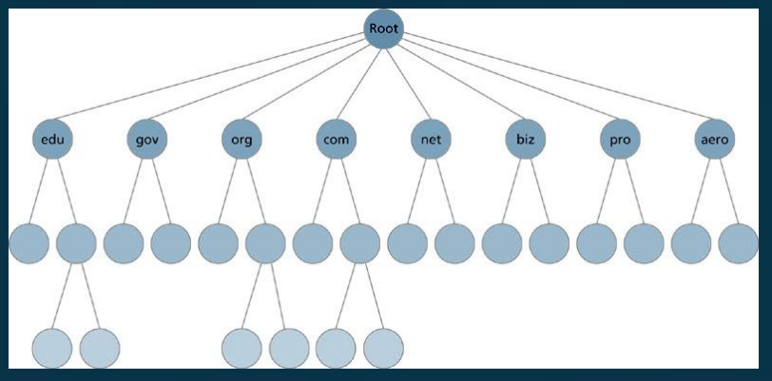

-> Domain Name의 구조가 계층구조로 되어 있는 것을 보여주는 자료이다.

- 인터넷의 Domain 중에 7개의 name을 Top Level Domain이라고 해서 구분을 한다.

.com : 기업들이 주로 쓰는 도메인

.edu : 교육 기관에서 주로 쓰는 도메인이다.

.gov : goverment의 약어로 공공기관, 정부에서 사용한다.

.int : 국제 기구들이 많이 사용한다.

.mil : 국방부에서 사용

.net : network관련 사업자들이 사용한다.

.org : .com과 대비되는 개념으로 비영리 단체 기관들이 사용한다.

.arpa : 인터넷이 여기서 처음 시작되어 .arpahost들은 따로 구분해서 사용한다.

- 인터넷 서비스가 폭발적으로 성장하다 보니깐 추후에 추가된 Domain들이 있다.

.aero : 항공업계를 위해 추가한 top level domain

.biz : .com이 부족해서 만든 비지니스 domain

등등 추가되었지만 아직까지도 오리지널 7개의 top level domain을 선호하는 경향이 있다. 주로 미국에서 적용하는 top level domain이지만 국경 넘어서도 사용 가능하다. 다른 국가에서는 국가코드를 넣어 비슷하게 top level domain를 사용하고 있다.

예를 들어 우리나라의 국가 코드는 KR이므로 .com을 co.kr을 사용하고 학교 같은 경우에서는 .edu를 ac.kr로 바꿔서 사용한다. 정부기관도 go.kr을 사용하고 있다.

위에서는 인터넷이 어떻게 동작하는지, 주소와 Domain name을 이용해서 어떻게 인터넷에 연결된 컴퓨터 서버들을 식별하는지에 대해 살펴봤는데 지금부터는 이러한 기반위에

개별적인 서비스 혹은 앱을 위해 준비가 된 protocol에 대해 살펴보겠다.

[Internet Protocols]

- TCP/IP suits안에는 다양한 protocol들이 들어있고 각자 목적한 바가 있어서 그러한 목적한 서비스를 제공하기 위한 절차와 방법들을 정의하고 있다.

"ARP"

- Mac Address와 ip주소를 맵핑시키는데 적용되는 protocol로 알려져있다.

"DHCP"

- 유동 ip를 사용할 때 가입자에게 ip를 할당해주는 절차와 방식을 정의한 protocol이다.

"ISCSI(스커지)"

- SAN에서 data 전송을 어떻게 진행할 지를 정의한 protocol인데 SAN은 storage area network의 약어이다. data를 저장하기 위한 server들을 구축할 때 미러링방식으로 area network를 구축할 수 있는데 그러한 상황에 적용할 수 있는 protocol이다.

"LDAP"

- lightweight directory access protocol의 약자이다. directory는 data base와 같이 데이터를 저장하는 개념으로 비슷한데 data base는 data를 저장하고 여러 작업을 통해 원하는 정보의 추출이 가능하다면 directory는 기존의 데이터를 빠르게 access하는데 목적이 있어 차이가 있다.

- 이런 directory에 관한 정의를 담고있는 protocol이다.

"HTTP"

- hypertext transfer protocol의 약자이다. web page에서 적용되는 protocol이다.

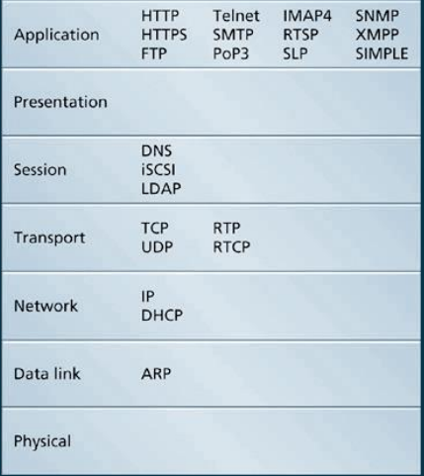

- > 다양한 protocol들의 기능을 OSI 7 layer에 비교해서 정리한 자료이다.

굉장히 많은 protocol들이 App 계층에서 역할을 수행하게 된다. 각 protocol의 계층별 위치를 살펴보기

인터넷을 통해 우리가 이용할 수 있는 다양한 서비스 별로 어떤 protocol이 적용되는지 설명하는 자료이다.

File Transfer : FTP, HTTP 사용한다.

RemoteComputing : Telnet, SSH 사용 가능

Streaming Media : RTP, UDP, RTCP등이 서비스 목적에 따라 적용될 수 있다.

Email : SMTP, POP3, IMAP4가 사용된다.

Instant Messaging : XMPP, SIMPLE이 사용된다.

인터넷의 미래 향후 어떻게 인터넷을 발전시켜 나가야 할 지를 고민한 대표적인 사례를 살펴보겠다.

[vBNS]

- vBNS는 장거리 전화 회사였던 MCI가 수행한 프로젝트였다.

- vBNS는 Very high-speed Backbone Network Service의 약자이다. 1995년 인터넷의 NSFnet의 민영화하고 난 뒤 바로 실행한 프로젝트이다.

하지만 MCI가 인터넷을 민영화한 이후 이를 체계적으로 발전시키기 위해 노력을 기울였지만 MCI의 재정상태 악화로 인해 계속해서 프로젝트를 진행하지 못하였다.

MCI는 이후에 다른 통신회사에 인수가 되었다.

[Internet2]

- Internet2는 Internet에 대한 민영화가 완료된 직후인 1996년부터 대학들이 주축이 되어 인터넷이 어떻게 발전해 나가야 하는지에 대한 모임으로 볼 수 있다.

처음에는 34개의 대학-> 200개의 넘는 대학들이 참여하고 있다.

- 이는 망을 구축하는 개념이 아닌 연구자들이 각자의 관심사를 중심으로 뭉쳐서 해당 연구를 진행하는 소모임 집합 정도이다.

- Internet2에서는 각각의 소모임에서 연구한 성과들을 실제 사업자들이 상용서비스를 하기 전에 적용해보기 위한 일종의 test network를 구축하기 위한 계획을 세우게 되는데 이가 Abilene Project이다.

1999년에는 SONET으로 2004년에는 속도를 더 업그레이드 시켜서 10Gbps의 전송속도를 낼 수 있는 망으로 개선해 나갔다.

- Abilene는 상용되는 Internet 망과는 별도로 구축되어 운영되는 망이기 때문에 상용 망과는 연결되어있지 않다.

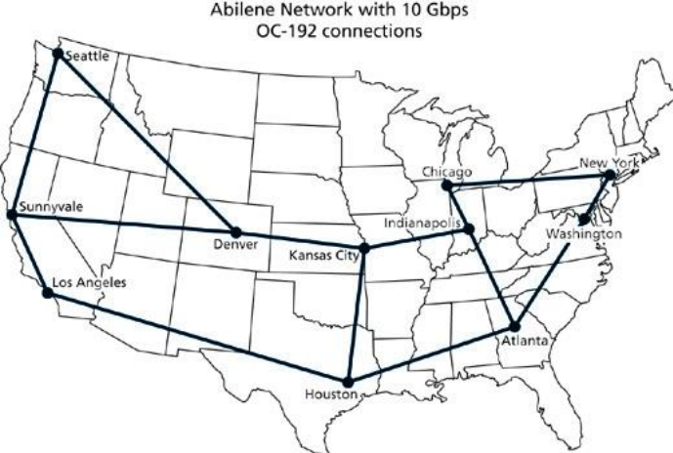

- Abilene network가 어떻게 연결되어 있는지를 보여주는 그림이다. 미국의 주요 거점도시들 그리고 IT 산업이 발달한 도시들 위주로 Abilene network가 연결되어 있다.

- Internet2에서는 대학의 연구자들이 각자의 관심분야에 따라 소모임을 구성해서 분야별 연구를 진행하는데 이런 소모임을 working group이라고 부른다. 수많은 working group이 있고 더 이상 연구할 게 없는 그룹은 해산하기도 한다.

다양한 연구들이 개별 working group에서 진행되고 있다.

지금부터는 Internet2의 working group에서 정리한 새로운 Internet Protocol ver6에 대해 살펴보겠다.

[IPv6]

- IPv4가 32bit 길이의 주소 체계를 갖는데 인터넷이 확장되고, 인터넷에 접근하는 device가 다양해지면서 IPv4가 고갈이 되는 상황이 생겨 이를 대비해서 새롭게 준비한 주소 체계가 IPv6이다.

- IPv6는 수많은 device들에게 ip를 할당하기 위해 넉넉하게 128bit 크기로 설계가 되었다.

- 현재는 IPv4와 IPv6가 같이 사용되고 있다.

- 과거에는 인터넷에 연결되는 디바이스들이 대부분 유선 디바이스(desk top과 같이 무거운 장비)들이 많았다면 최근에는 mobile 기기들이 많이 사용되고 있다. 이러한 특징은 위치가 이동하는 것이기 때문에 이동 패턴의 변화까지 반영해서 IPv6가 설계되었다.

- 또한 과거에는 인터넷을 타고 이동하는 data의 양이 많지 않았는데 최근에는 그 양이 많아졌다. 그리고 지연 없이 이동시켜야 하는 요구도 커졌다. 이러한 달라진 환경을 대비한 고려도 IPv6에서 상당부분 충족시켰다.

- 128bit의 크기를 8개의 섹션으로 각 섹션이 16bit로 나눠서 표기하게 되고 classless의 개념을 사용하게 되었다.

(집전화의 지역번호(IPv4의 classful 개념)와 휴대폰의 010(IPv6의 classless 개념)을 생각하면 된다. )

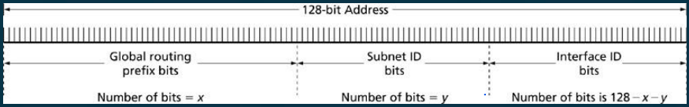

-> IPv6의 address format이다.

- IPv6의 표기법은 16진수로 표기해도 길어서 0을 :으로 대체하기도 하고 0000을 그냥 하나의 0으로 쓰기도 한다.

아래는 앞으로 인터넷이 어떤 방향으로 발전할 지에 대해 정리한 내용이다.

- 실시간으로 정보를 전송할 수 있어야 한다.

- 그에 따른 QOS(서비스 품질)가 대폭 향상되어야 한다.

- 새로운 서비스를 충족시킬 수 있도록 IPv6가 진화되어야 한다.

- 개발자 입장에서 자기 자신이 집중해야 하는 업무에만 매진하면 충분한 환경조성이 가능해진다.

이는 network 속도가 충분하지 않을 때에는 버퍼링이 걸린다. 이는 일부로 컨텐츠를 바로 플레이 하지 못하도록 꼼수를 부려야 하는 것인데 네트워크 속도가 충분하면 그런 꼼수를 부리지 않아도 된다.